**TRƯỜNG ĐẠI HỌC**

**NGOẠI NGỮ - TIN HỌC TP.HCM**

-----------o0o-----------



**BÁO CÁO**

*MÔN HỌC*: **CÔNG NGHỆ PHẦN MỀM**

**Tên Đề Tài: QUẢN LÝ BÁN VÉ MÁY BAY**

Giáo viên hướng dẫn: **Đỗ Đức Bích Ngân**

Sinh viên thực hiện: Lương Minh Thành MSSV:19DH111198

Hà Quán Hưng MSSV: 19DH111082

Thái Đặng Minh Hoàng:19DH11051

Nguyễn Trần Hoàng Hưng:19DH110095

Niên khóa: **2021-2022**

**06/ 2021 - THÀNH PHỐ HỒ CHÍ MINH**

**LỜI CẢM ƠN**

Đầu tiên cho em xin trân trọng gửi lời cảm ơn chân thành và sự kính trọng tới – Quý Thầy, Cô ngành Công nghệ thông tin Trường Đại học Ngoại ngữ - Tin học TP.HCM, và đặc biệt là giáo viên hướng dẫn cô **Đỗ Đức Bích Ngân** đã tận tình hướng dẫn, chỉ bảo em trong suốt quá trình thực hiện luận văn này.

Do kiến thức còn hạn hẹp nên không tránh khỏi những thiếu sót trong cách hiểu, lỗi trình bày. Em rất mong nhận được sự đóng góp ý kiến của quý thầy cô và Ban lãnh đao, các anh chị trong công ty để báo cáo tốt nghiệp đạt được kết quả tốt hơn.

Em xin chân thành cảm ơn!

TP.HCM, ngày 10 tháng 12 năm 2021

**TRƯỜNG ĐẠI HỌC** **NGOẠI NGỮ - TIN HỌC TP.HCM**

**KHOA: CÔNG NGHỆ THÔNG TIN**

----------------------

**CỘNG HÒA XÃ HỘI** **CHỦ NGHĨA VIỆT NAM**

**Độc Lập – Tự Do – Hạnh Phúc**

----------------------

NHẬN XÉT ĐÁNH GIÁ CỦA GIẢNG VIÊN HƯỚNG DẪN

ĐỀ TÀI: ...................................................................................................................................

Nhận xét của giáo viên 1: .........................................................................................................

|  |  |  |  |  |
| --- | --- | --- | --- | --- |
| **Tên** | Thành viên 01:  ........................ | Thành viên 02:  ............................ | Thành viên 03:  ........................... | Thành viên 04:  ........................... |
| **Nhận xét** |  |  |  |  |
| **Điểm** |  |  |  |  |

Nhận xét của giáo viên 2: .........................................................................................................

|  |  |  |  |  |
| --- | --- | --- | --- | --- |
| **Tên** | Thành viên 01:  ........................ | Thành viên 02:  ............................ | Thành viên 03:  ........................... | Thành viên 04:  ........................... |
| **Nhận xét** |  |  |  |  |
| **Điểm** |  |  |  |  |

Nhận xét khác: ..........................................................................................................................

.................................................................................................................................................

TP.HCM, ngày…. Tháng…. năm 202…

**Giảng viên 1 Giảng viên 2**

**(Ký và ghi rõ họ tên) (Ký và ghi rõ họ tên)**

**LỜI NÓI ĐẦU**

Hiện nay, trên thế giới thương mại điện tử đang phát triển mạnh mẽ, Internet dần trở thành công cụ không thể thiếu trong cuộc sống. Khi đó, trang phần mềm sẽ là một công cụ tiếp thị không thể thiếu đối với một doanh nghiệp.

Bên cạnh đó, phần mềm còn đem lại cho cá nhân, doanh nghiệp một cơ hội liên kết và hợp tác, quảng cáo không giới hạn, và việc kinh doanh của bạn sẻ trở nên dễ dàng hơn, tiết kiệm được chi phí.

Để làm được điều đó, doanh nghiệp của bạn phải có chiến lược cụ thể, áp dụng các giải pháp marketing điện tử quảng cáo phần mềm của mình đến với người dùng, mở rộng và khai thác tiềm năng quảng bá thương hiệu. Từ đó, mục tiêu của em là nghiên cứu về phần mềm và thiết kế trang.

**MỤC LỤC**

Mô hình cơ cấu tổ chức 9

Sơ đồ tổ chức 9

Ý nghĩa các bộ phận 9

**Nhu cầu người dùng và Yêu cầu của phần mềm (NGHIỆP VỤ)**11

Khách hàng muốn hoàn tiền khi hủy vé chuyến bay 14

Chuyển đổi vé trên app sang vé cứng 14

**Biểu mẫu**20

BM01: Tra cứu vé 20

BM02: Thông tin liên hệ khách mua 20

BM03: Thông tin khách bay 20

BM04: Hình thức thanh toán dạng ngân hàng 20

BM05: thông tin khách hàng đi 21

**Quy định**21

**Danh sách yêu cầu**22

**Danh sách yêu cầu nghiệp vụ**22

**Danh sách yêu cầu tiến hóa**24

Danh sách yêu cầu hiệu quả 26

**Danh sách yêu cầu tiện dụng**26

**Danh sách yêu cầu bảo mật**27

Danh sách yêu cầu an toàn 27

Danh sách yêu cầu tương thích 29

**Danh sách yêu cầu công nghệ**29

**Bảng trách nhiệm**30

**Bảng trách nhiệm yêu cầu nghiệp vụ**30

Bảng trách nhiệm yêu cầu tiến hóa 31

**Bảng trách nhiệm yêu cầu hiệu quả**32

Bảng trách nhiệm yêu cầu tiện dụng 33

Bảng trách nhiệm yêu cầu bảo mật 33

**Bảng trách nhiệm yêu cầu an toàn**34

Bảng trách nhiệm yêu cầu tương thích 34

**Bảng mô tả chi tiết yêu cầu nghiệp vụ**35

**Giới thiệu chung**38

Phân tích thiết kế hệ thống 39

***Đặc tả hệ thống***39

*Đối tượng người dùng của hệ thống*39

*Assumptions (Giả thuyết )*39

*Scopes (Phạm vi của hệ thống)*40

*Các Actors & use case*41

*Đặc tả use case*43

*Activity diagram*55

**1. Thiết kế dữ liệu với tính đúng đắn**58

**Xác định các bảng**58

**2. Thiết kế dữ liệu với yêu cầu chất lượng (tối ưu tiến hóa, lưu trữ và tốc độ xử lý)**58

**2.1. Xác định các bảng**58

**2.2. Sơ đồ ERD**59

2.3. Chi tiết các bảng 59

**2.3.1. Bảng khach_mua**59

**2.3.2. Bảng HoaDon**60

**2.3.3. Bảng khach_bay**61

2.3.4. Bảng may_bay 62

**2.3.5. Bảng ve**62

**2.3.6. Bảng chuyen_bay**64

2.2.7 Bảng admin 65

2.2.8 Bảng ct_kh_tb 66

**Bảng tiêu chuẩn thiết kế giao diện**66

**Tiêu chuẩn đối với các màn hình**67

**Tiêu chuẩn đối với các yếu tố trên màn hình**68

**Sơ đồ giao diện tổng quát**68

**Giao diện chi tiết**69

[Màn hình giao diện 1] 69

**Bảng mô tả chi tiết**70

[Màn hình giao diện 2] 70

[Màn hình giao diện 3] 72

[Màn hình giao diện 4] 75

[Màn hình giao diện 5] 76

[Màn hình giao diện 6] 78

[Màn hình giao diện 7] 79

[Màn hình giao diện 8] 80

[Màn hình giao diện 9] 82

[Màn hình giao diện 10] 83

[Màn hình giao diện 11] 85

[Màn hình giao diện 12] 87

[Màn hình giao diện 13] 88

[Màn hình giao diện 14] 90

[Màn hình giao diện 15] 91

[Màn hình giao diện 16] 92

[Màn hình giao diện 17] 93

[Màn hình giao diện 18] 94

[Màn hình giao diện 19] 95

|  |  |
| --- | --- |
| Mã số nhóm: | |
| Tên thành viên | **Mã số sinh viên** |
| Lương Minh Thành(NT) (35%) | **19DH111198** |
| Hà Quán Hưng (35%) | **19DH111082** |
| Nguyễn Trần Hoàng Hưng (20%) | **19DH110095** |
| Thái Đặng Minh Hoàng (10%) | **19DH110251** |

# Mô hình cơ cấu tổ chức

## Sơ đồ tổ chức

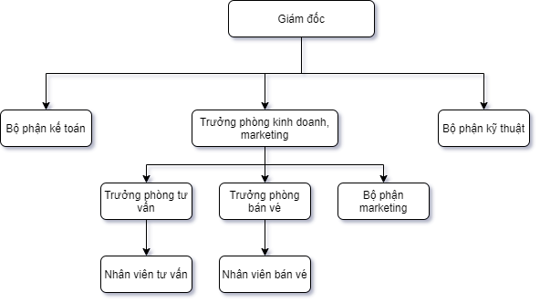

## Ý nghĩa các bộ phận

|  |  |  |
| --- | --- | --- |
| **STT** | **Tên bộ phận** | **Mô tả** |
| 1 | Giám đốc | Điều hành công ty, giao yêu cầu xuống cho các cấp dưới. |
| 2 | Bộ phận kế toán | Thống kê, tính lương nhân viên, các khoản thu chi và báo cáo lên giám đốc. |
| 3 | Trưởng phòng kinh doanh, marketing | Chỉ đạo các bộ phận thực hiện, báo cáo thống kê cho giám đốc. |
| 4 | Trưởng phòng bán vé | Quản lý nhân viên bán vé, thống kê chấm công. |
| 5 | Nhân viên bán vé | Bán vé cho khách hàng. |
| 6 | Bộ phận marketing | Thực hiện về các chiến dịch quảng bá thương hiệu cho công ty. |
| 7 | Bộ phận kỹ thuật | Xử lý các vấn đề liên quan đến hệ thống website |
| 8 | Trưởng phòng tư vấn | Tổng hợp các yêu cầu, phản ánh của khách hàng và đưa ra hướng giải quyết. |
| 9 | Nhân viên tư vấn | Trả lời và tiếp nhận các yêu cầu, hỏi thăm phía người dùng |

# 

# Nhu cầu người dùng và Yêu cầu của phần mềm (NGHIỆP VỤ)

Nhu cầu người dùng: là những nghiệp vụ mà người dùng mong muốn được doanh nghiệp hỗ trợ.

Yêu cầu phần mềm: là nghiệp vụ mà người dùng mong muốn được thực hiện trên máy tính với sự hỗ trợ của phần mềm.

|  |  |  |  |  |  |  |  |  |
| --- | --- | --- | --- | --- | --- | --- | --- | --- |
| **STT** | **Nhu cầu** | **Nghiệp vụ** | **Ai** | | | | **Mức độ hỗ trợ** | **Phân loại yêu cầu** |
| **Lãnh đạo** | **Bộ phận thực hành** | **Bộ phận liên quan** | **Hệ thống ngoài** |
| 1 | Khách hàng muốn mua vé | Hiện bảng mua vé |  | Nhân viên bán vé | Nhân viên chăm sóc khách hàng | Cổng thanh toán điện tử | Bán tự động | Yêu cầu tìm kiếm |
| 2 | Khách hàng muốn khiếu nại | Hiện bảng chat thông tin liên hệ | Trưởng bộ phận chăm sóc khách hàng | Nhân viên tư vấn |  |  | Bán tự động | Yêu cầu báo biểu |
| 3 | Tìm kiếm thông tin mua vé | Hiển thị thông tin về chuyến bay |  | Nhân viên bán vé |  |  |  | Yêu cầu tìm kiếm |
| 4 | Lưu lại lịch sử tìm kiếm vé | Hệ thống lưu trữ lịch sử | Trưởng phòng kỹ thuật | Bảo trì hệ thống |  |  | Tự động | Yêu cầu lưu trữ |
| 5 | Khách hàng muốn tra thông tin về công ty | Hiện thông tin về công ty | Trưởng bộ phận chăm sóc khách hàng | Nhân viên tư vấn | Marketing online |  | Bán tự động | Yêu cầu tìm kiếm |
| 6 | Khách hàng muốn lên VIP | Hiển thị các lịch sử mua vé | Trưởng bộ phận chăm sóc khách hàng | Nhân viên tư vấn |  |  | Bán tự động | Yêu cầu từ người dùng |
| 7 | Người dùng muốn tra lịch sử vé đã mua | Hiển thị lịch sử tìm kiếm |  |  |  |  | Tự động | Yêu cầu tìm kiếm |
| 8 | Khách hàng muốn giảm giá mua nhiều vé | Hiện bảng chat thông tin liên hệ |  | Nhân viên tư vấn |  |  | Bán tự động | Yêu cầu xử lý phát sinh |
| 9 | Khách hàng mua vé rồi nếu không đi thì có được sang tên cho người khác đi không | Hiện bảng thông tin chat |  | Nhân viên tư vấn |  |  | Bán tự động | Yêu cầu xử lý phát sinh |
| 10 | Khách hàng muốn tư vấn việc mua vé tại hãng hàng không hay mua qua đại lý có lợi hơn | Hiện bảng thông tin chat |  | Nhân viên tư vấn |  |  | Bán tự động | Yêu cầu xử lý phát sinh |
| 11 | Khách hàng có thể mua vé trước giờ bay bao nhiêu trễ nhất tiếng | Hiện bảng thông tin chat |  | Nhân viên tư vấn |  |  | Bán tự động | Yêu cầu xử lý phát sinh |
| 12 | Khách hàng sợ việc mua nhầm vé máy bay giả | Hiện bảng thông tin chat |  | Nhân viên tư vấn |  |  | Bán tự động | Yêu cầu xử lý phát sinh |
| 13 | Khách hàng muốn mua vé nhưng lại bị mất giấy tờ tùy thân | Hiện bảng thông tin chat |  | Nhân viên tư vấn |  |  | Bán tự động | Yêu cầu xử lý phát sinh |
| 14 | Khách hàng muốn được giải quyết nếu trễ chuyến bay | Hiện bảng thông tin chat |  | Nhân viên tư vấn |  |  | Bán tự động | Yêu cầu xử lý phát sinh |
| 15 | Khách hàng muốn được đổi vé khi thông tin vé không khớp với vé yêu cầu | Hiện bảng thông tin chat |  | Nhân viên tư vấn | Nhân viên bán vé |  | Bán tự động | Yêu cầu xử lý phát sinh |
| 16 | Khách hàng muốn mua hộ vé cho người khác |  |  | Nhân viên tư vấn | Nhân viên bán vé |  | Bán tự động | Yêu cầu xử lý phát sinh |
| 17 | Khách hàng muốn hoàn tiền khi hủy vé chuyến bay | Hiện bảng thông tin chat |  | Nhân viên tư vấn |  |  | Bán tự động | Yêu cầu xử lý phát sinh |
| 18 | Chuyển đổi vé trên app sang vé cứng | Hiện bảng thông tin chat |  | Nhân viên tư vấn |  |  | Bán tự động | Yêu cầu xử lý phát sinh |
| 19 | Phát hiện thông tin cá nhân trên vé bị sai | Hiện bảng thông tin chat |  | Nhân viên tư vấn |  |  | Bán tự động | Yêu cầu xử lý phát sinh |
| 20 | Khách hàng muốn tư vấn các giấy tờ cần thiết để làm thủ tục sân bay khi mua online. | Hiện bảng thông tin chat |  | Nhân viên tư vấn |  |  | Bán tự động | Yêu cầu xử lý phát sinh |
| 21 | Cân nặng hành lý tối đa được đem | Hiện bảng thông tin chat |  | Nhân viên tư vấn |  |  | Bán tự động | Yêu cầu xử lý phát sinh |
| 22 | Những quy định để dẫn trẻ em lên máy bay | Hiện bảng thông tin chat |  | Nhân viên tư vấn |  |  | Bán tự động | Yêu cầu xử lý phát sinh |
| 23 | Hành khách đi là thiếu niên | Hiện bảng thông tin chat |  | Nhân viên tư vấn |  |  | Bán tự động | Yêu cầu xử lý phát sinh |
| 24 | Hành khách đi là phụ nữ có thai | Hiện bảng thông tin chat |  | Nhân viên tư vấn |  |  | Bán tự động | Yêu cầu xử lý phát sinh |
| 25 | Hành khách muốn mang thú cưng đi chung | Hiện bảng thông tin chat |  | Nhân viên tư vấn |  |  | Bán tự động | Yêu cầu xử lý phát sinh |
| 26 | Hành khách muốn lên máy bay nhưng lại bị khuyết tật | Hiện bảng thông tin chat |  | Nhân viên tư vấn |  |  | Bán tự động | Yêu cầu xử lý phát sinh |
| 27 | Dẫn theo trẻ sơ sinh lên máy bay | Hiện bảng thông tin chat |  | Nhân viên tư vấn |  |  | Bán tự động | Yêu cầu xử lý phát sinh |
| 28 | Muốn tư vấn mức độ bệnh không được lên máy bay | Hiện bảng thông tin chat |  | Nhân viên tư vấn |  |  | Bán tự động | Yêu cầu xử lý phát sinh |
| 29 | Hành khách muốn biết loại hành lý được xách lên máy bay, loại nào ký gửi | Hiện bảng thông tin chat |  | Nhân viên tư vấn |  |  | Bán tự động | Yêu cầu xử lý phát sinh |
| 30 | Khách hàng muốn mua 2 vé ngồi cạnh nhau | Hiện bảng thông tin chat |  | Nhân viên tư vấn |  |  | Bán tự động | Yêu cầu xử lý phát sinh |
| 31 | Chính sách ưu đãi cho khách hàng |  |  | Nhân viên tư vấn |  |  | Bán tự động | Yêu cầu xử lý phát sinh |
| 32 | Khách hàng mua vé ở tp.HCM, nhưng hiện tại đang ở nơi khác | Hiện bảng thông tin chat |  | Nhân viên tư vấn |  |  | Bán tự động | Yêu cầu xử lý phát sinh |
| 33 | Những thông tin lưu ý trong vé điện tử | Hiện bảng thông tin chat |  | Nhân viên tư vấn |  |  | Bán tự động | Yêu cầu xử lý phát sinh |
| 34 | Khách hàng nhận vé máy bay bằng cách nào | Hiện bảng thông tin chat |  | Nhân viên tư vấn |  |  | Bán tự động | Yêu cầu xử lý phát sinh |
| 35 | Khách hàng có thể thay đổi tên hành khách | Hiện bảng thông tin chat |  | Nhân viên tư vấn |  |  | Bán tự động | Yêu cầu xử lý phát sinh |
| 36 | Khách hàng có thể mua vé trực tiếp hay mua qua đại lý tốt hơn | Hiện bảng thông tin chat |  | Nhân viên tư vấn |  |  | Bán tự động | Yêu cầu xử lý phát sinh |
| 37 | Khách hàng khi ký gửi quá số kg có phải thêm phí không | Hiện bảng thông tin chat |  | Nhân viên tư vấn |  |  | Bán tự động | Yêu cầu xử lý phát sinh |
| 38 | Khách hàng muốn biết vị trí cổng sân bay | Hiện bảng thông tin chat |  | Nhân viên tư vấn |  |  | Bán tự động | Yêu cầu xử lý phát sinh |
| 39 | Khách hàng muốn biết quy định hành lý xách tay về dung lượng nước, nước hoa,.. |  |  | Nhân viên tư vấn |  |  | Bán tự động | Yêu cầu xử lý phát sinh |
| 40 | Khách hàng muốn biết quy định của sân bay khi đem theo các loại thức ăn | Hiện bảng thông tin chat |  | Nhân viên tư vấn |  |  | Bán tự động | Yêu cầu xử lý phát sinh |

# 

# **Biểu mẫu**

## BM01: Tra cứu vé

|  |  |
| --- | --- |
| **BM1** | **Tra cứu vé** |
| Điểm đi……….. | Điểm đến……… |
| Ngày đi………. | Ngày về………. |
| Số lượng………. | Loại ghế………. |

## BM02: Thông tin liên hệ khách mua

|  |  |
| --- | --- |
| **BM2** | **Thông tin liên hệ** |
| Họ và tên………. | Số điện thoại………. |
| Địa chỉ………. | Email………. |

## BM03: Thông tin khách bay

|  |  |  |
| --- | --- | --- |
| **BM3** | **Thông tin khách bay** | |
| Họ tên………. | Giới tính………. | Khối lượng hành lý ………. |

## BM04: Hình thức thanh toán dạng ngân hàng

|  |  |
| --- | --- |
| **BM4** | **Thanh toán Online** |
| Hình thức thanh toán………. |  |
| Chọn ngân hàng……… | Số tài khoản………. |
| Họ và tên………. |  |

## BM05: thông tin khách hàng đi

|  |  |
| --- | --- |
| **BM5** | **Gửi yêu cầu** |
| Tiêu đề………. |  |
| Loại yêu cầu………. |  |
| Nội dung………. |  |

# 

# **Quy định**

|  |  |
| --- | --- |
| **Tên quy định** | **Nội dung** |
| QĐ1 | Khi mua vé máy bay phải xuất trình giấy chứng minh nhân dân. |
| QĐ2 | Đối với loại vé khuyến mãi, khách hàng không được hoàn trả vé. |
| QĐ3 | Khi cần dịch vụ hỗ trợ ngoài giờ hành chính, chi phí gọi được tính theo 1000đ/ phút |
| QĐ4 | Trong bất kỳ trường hợp nào, trừ loại vé hạng thương gia, tất cả vé đều không được hoàn trả. |

# 

# **Danh sách yêu cầu**

## **Danh sách yêu cầu nghiệp vụ**

|  |  |  |  |  |  |
| --- | --- | --- | --- | --- | --- |
| **Danh sách yêu cầu nghiệp vụ**  **Bộ phận: Khách Hàng** | | | | | |
| **STT** | **Nghiệp vụ** | **Mô tả tóm tắt** | **Biểu mẫu** | **Quy định** | **Ghi chú** |
| 1 | Đăng ký tài khoản | tạo tài khoản khi người dùng chưa có tài khoản đăng nhập |  |  | cho phép xóa hoặc thay đổi password |
| 2 | Tra cứu vé | khách hàng tham khảo các chuyến đi phía công ty cấp |  |  |  |
| 3 | Đặt vé | mua vé các chuyến bay |  |  |  |
| 4 | Thanh toán vé | thanh toán vé vừa chọn |  |  |  |
| 5 | Tra cứu lịch sử giao dịch | xem các lịch sử các giao dịch khách hàng đã từng thực hiện |  |  |  |
| 6 | Đăng nhập | đăng nhập để thực hiện một số tính năng cơ bản |  |  |  |
| 7 | Đăng ký | Tạo tài khoản khi người dùng chưa có tài khoản đăng nhập |  |  |  |

|  |  |  |  |  |  |
| --- | --- | --- | --- | --- | --- |
| **Danh sách yêu cầu nghiệp vụ**  **Bộ phận: Nhân Viên** | | | | | |
| **STT** | **Nghiệp vụ** | **Mô tả tóm tắt** | **Biểu mẫu** | **Quy định** | **Ghi chú** |
| 1 | Đăng nhập | đăng nhập để thực hiện một số tính năng cơ bản |  |  | Được quản trị viên cấp quyền |
| 2 | Quản lý chuyến bay | xem thông tin danh sách chuyến bay hiện có chuyến bay , cập nhật chuyến bay |  |  |  |
| 3 | Quản lý khách hàng | dùng để quản lý khách hàng đã là thành viên công ty |  |  |  |
| 4 | Xem thông tin | dùng để xem thông tin chi tiết của từng khách hàng |  |  |  |
| 5 | Quản lý vé | quản lý các thông tin vé máy bay nhập từ hàng không |  |  |  |
| 6 | Kiểm tra số lượng vé | kiểm tra tình trạng còn hết của loại vé |  |  |  |
| 7 | Cập nhật vé | Cập nhật tình trạng còn hết của loại vé |  |  |  |
| 10 | Quản lý hóa đơn khách hàng | quản lý các khách hàng cho trường hợp đổi hủy trả vé |  |  |  |
| 11 | Quản lý khách đặt | quản lý các khách hàng chưa trả tiền hóa đơn đủ |  |  |  |

## **Danh sách yêu cầu tiến hóa**

|  |  |  |  |
| --- | --- | --- | --- |
| **Danh sách yêu cầu tiến hóa** | | | |
| **STT** | **Nghiệp vụ** | **Tham số cần thay đổi** | **Miền giá trị cần thay đổi** |
| 1 | Thay đổi thời gian đặt vé | thời gian đặt vé trong ngày |  |
| 2 | Hệ thống lưu trữ lịch sử | thời gian khách hàng đặt vé |  |
| 3 | Hiện thông báo chat với khách hàng |  |  |
| 4 | Tiếp nhận danh sách khách hàng | số lượng khách hàng |  |

## 

## **Danh sách yêu cầu hiệu quả**

|  |  |  |  |  |
| --- | --- | --- | --- | --- |
| **Danh sách yêu cầu hiệu quả** | | | | |
| **STT** | **Nghiệp vụ** | **Tốc độ xử lý** | **Dung lượng lưu trữ** | **Ghi chú** |
| 1 | Quản lý nhân viên | 3s |  | tìm kiếm và lọc nhân viên với gợi ý chỉ cần 1 từ sẽ ra kết quả gần đúng cho quản lí |
| 2 | Tiếp nhận khách hàng | 30 người /1h |  |  |
| 3 | Hiện thông báo chat với khách hàng | 5s |  | phản hồi sau 5s khi khách hàng chọn ô câu hỏi |

## **Danh sách yêu cầu tiện dụng**

|  |  |  |  |  |
| --- | --- | --- | --- | --- |
| **Danh sách yêu cầu tiện dụng** | | | | |
| **STT** | **Nghiệp vụ** | **Mức độ dễ học** | **Mức độ dễ sử dụng** | **Ghi chú** |
| 1 | Tiếp nhận khách hàng | Đọc hướng dẫn sử dụng 15p | Làm theo yêu cầu hướng dẫn | phản hồi hoặc trả lời trực tiếp khi khách hàng cần |
| 2 | Bán vé khách hàng | Đọc hướng dẫn bán vé 15p | Làm theo yêu cầu hướng dẫn | xem danh sách khách hàng đã mua ngày hôm đó |
| 3 | Tra cứu lịch sử mua |  | làm theo yêu cầu phần mềm | mở bộ lọc lịch sử của web |

## **Danh sách yêu cầu bảo mật**

|  |  |  |  |  |
| --- | --- | --- | --- | --- |
| **Danh sách yêu cầu bảo mật** | | | | |
| **STT** | **Nghiệp vụ \ Nhóm người dùng** | **Quản trị hệ thống** | **Giám đốc** | **Khác** |
| 1 | Phân quyền |  | x |  |
| 2 | Đăng nhập tài khoản | x |  | x |
| 3 | Thông tin cá nhân | x | x |  |
| 4 | Dữ liệu khách hàng | x |  |  |
| 5 | Tra cứu lịch trình | x |  | x |

## 

## **Danh sách yêu cầu an toàn**

|  |  |  |  |
| --- | --- | --- | --- |
| **Danh sách yêu cầu an toàn** | | | |
| **STT** | **Nghiệp vụ** | **Đối tượng** | **Ghi chú** |
| 1 | Đặt lịch chuyến bay | Khách hàng |  |
| 2 | Tra cứu lịch trình | Khách hàng |  |
| 3 | Hủy chuyến bay | Khách hàng, nhân viên |  |

## 

## **Danh sách yêu cầu tương thích**

|  |  |  |  |
| --- | --- | --- | --- |
| **Danh sách yêu cầu tương thích** | | | |
| **STT** | **Nghiệp vụ** | **Đối tượng** | **Ghi chú** |
| 1 | Nhập danh sách khách hàng đã mua vé | Từ tập tin excel |  |
| 2 | In vé | Từ form có sẵn trên file word |  |
| 3 | Xuất danh sách chuyến bay bị hủy | Từ tập tin nén rar hoặc zip |  |
| 4 | Thanh toán bằng ví điện tử | Từ ứng dụng ký hợp đồng với công ty |  |

## **Danh sách yêu cầu công nghệ**

|  |  |  |  |
| --- | --- | --- | --- |
| **Danh sách yêu cầu công nghệ** | | | |
| **STT** | **Yêu cầu** | **Mô tả chi tiết** | **Ghi chú** |
| 1 | Dễ bảo trì | Thêm chức năng hoặc sửa lỗi |  |
| 2 | Dễ sửa lỗi | Sửa lỗi nhanh |  |
| 3 | Dễ chuyển đổi | Dễ dàng thay đổi csdl mới nhanh chóng |  |
| 4 | Bảo mật mạnh | Tránh bị công an đột kích |  |

# **Bảng trách nhiệm**

## **Bảng trách nhiệm yêu cầu nghiệp vụ**

|  |  |  |  |  |
| --- | --- | --- | --- | --- |
| **Bảng trách nhiệm**  **Bộ phận: Nhân viên** | | | | |
| **STT** | **Nghiệp vụ** | **Người dùng** | **Phần mềm** | **Ghi chú** |
| 1 | Bán vé | cung cấp thông tin vé và bán vé | kiểm tra quy định và ghi nhận | cho phép nhân viên biết được số lượng vé đã bán hay chưa |
| 2 | Tiếp nhận khách hàng | phản hồi khách hàng cần yêu cầu |  | cho phép nhân viên hỗ trợ người dùng khi cần thiết |
| 3 | Tra cứu lịch sử đặt vé của khách hàng | xem thông tin về khách hàng đặt vé |  | xem lại các lịch sử giao dịch / hoàn vé / đổi vé của khách hàng |
| 4 | Quản lý chuyến bay | xem thông tin về chuyến bay hiện có hoặc thêm mới |  |  |
| 5 | Đăng nhập / đăng xuất | đăng ký tài khoản cá nhân |  | Thường được quản lý phân quyền |

|  |  |  |  |  |
| --- | --- | --- | --- | --- |
| **Bảng trách nhiệm**  **Bộ phận: Khách hàng** | | | | |
| **STT** | **Nghiệp vụ** | **Người dùng** | **Phần mềm** | **Ghi chú** |
| 1 | Tra cứu chuyến bay | tìm thông tin chuyến bay trên form tìm kiếm |  | Khách hàng có thể tìm kiếm được chuyến bay mình cần |
| 2 | Đặt vé | xem thông tin vé và điền vào form đặt vé |  | khách hàng xem nội dung của vé mình cần đặt và bắt đầu đặt vé |
| 3 | Tra cứu lịch sử đặt vé | xem thông tin về khách hàng đặt vé |  | xem lại các lịch sử giao dịch / hoàn vé / đổi vé của khách hàng |
| 4 | Đăng nhập / đăng xuất | đăng ký tài khoản cá nhân |  | Khách hàng có thể đăng ký tài khoản để nhận thêm thông báo mới |

## 

## 

## **Bảng trách nhiệm yêu cầu tiến hóa**

|  |  |  |  |  |
| --- | --- | --- | --- | --- |
| **Bảng trách nhiệm yêu cầu tiến hóa** | | | | |
| **STT** | **Nghiệp vụ** | **Người dùng** | **Phần mềm** | **Ghi chú** |
| 1 | Thay đổi quy định tiếp nhận khách hàng | Cho biết cách tiếp nhận thông tin khách hàng theo cách mới | tự động trả lời tin nhắn khách hàng |  |
| 2 | Thay đổi quản lý vé | quản lý thêm vé đi nước ngoài |  |  |

## **Bảng trách nhiệm yêu cầu hiệu quả**

|  |  |  |  |  |
| --- | --- | --- | --- | --- |
| **Bảng trách nhiệm yêu cầu hiệu quả** | | | | |
| **STT** | **Nghiệp vụ** | **Người dùng** | **Phần mềm** | **Ghi chú** |
| 1 | Tra cứu chuyến bay |  | Thực hiện đúng theo yêu cầu |  |
| 2 | Đặt vé | Nhân viên sẽ cập nhật vé trước cho khách xem | Thực hiện đúng theo yêu cầu |  |
| 3 | Quản lý chuyến bay |  | Thực hiện đúng theo yêu cầu |  |
| 4 | Tra cứu lịch sử đặt vé của khách |  | Thực hiện đúng theo yêu cầu |  |
| 5 | Bán Vé |  | Thực hiện đúng theo yêu cầu |  |
| 6 | Tiếp Nhận Khách Hàng |  | Thực hiện đúng theo yêu cầu |  |

## 

## **Bảng trách nhiệm yêu cầu tiện dụng**

|  |  |  |  |  |
| --- | --- | --- | --- | --- |
| **Bảng trách nhiệm yêu cầu tiện dụng** | | | | |
| **STT** | **Nghiệp vụ** | **Người dùng** | **Phần mềm** | **Ghi chú** |
| 1 | Tra cứu chuyến bay | Đọc tài liệu hướng dẫn sử dụng | Thực hiện đúng theo yêu cầu |  |
| 2 | Đặt vé | Đọc tài liệu hướng dẫn sử dụng | Thực hiện đúng theo yêu cầu |  |
| 3 | Quản lí chuyến bay | Đọc tài liệu hướng dẫn sử dụng | Thực hiện đúng theo yêu cầu |  |
| 4 | Tra cứu lịch sử đặt vé của khách | Đọc tài liệu hướng dẫn sử dụng | Thực hiện đúng theo yêu cầu |  |
| 5 | Bán Vé | Đọc tài liệu hướng dẫn sử dụng | Thực hiện đúng theo yêu cầu |  |
| 6 | Tiếp Nhận Khách Hàng | Đọc tài liệu hướng dẫn sử dụng | Thực hiện đúng theo yêu cầu |  |

## 

## **Bảng trách nhiệm yêu cầu bảo mật**

|  |  |  |  |  |
| --- | --- | --- | --- | --- |
| **Bảng trách nhiệm yêu cầu bảo mật** | | | | |
| **STT** | **Nghiệp vụ** | **Người dùng** | **Phần mềm** | **Ghi chú** |
| 1 | Quản lí tra cứu đặt vé của khách | cung cấp user và pass | Ghi nhận và thực hiện đúng | Có thể xin quyền thay đổi cập nhật lại thông tin khách hàng |
| 2 | Quản lí bán vé | cung cấp đầy đủ thông tin về vé |  |  |

## 

## **Bảng trách nhiệm yêu cầu an toàn**

|  |  |  |  |  |
| --- | --- | --- | --- | --- |
| **Bảng trách nhiệm yêu cầu an toàn** | | | | |
| **STT** | **Nghiệp vụ** | **Người dùng** | **Phần mềm** | **Ghi chú** |
| 1 | Tra cứu lịch sử đặt vé của khách | Cho biết tên khách hàng cần được phục hồi | phục hồi |  |
| 2 | bán vé | Cho biết vé cần được xóa | huỷ |  |

## 

## **Bảng trách nhiệm yêu cầu tương thích**

|  |  |  |  |  |
| --- | --- | --- | --- | --- |
| **Bảng trách nhiệm yêu cầu tương thích** | | | | |
| **STT** | **Nghiệp vụ** | **Người dùng** | **Phần mềm** | **Ghi chú** |
| 1 | Nhập danh sách khách hàng đặt vé | Chuẩn bị tập tin Excel với cấu trúc theo biểu mẫu và cho biết tên tập | Thực hiện đúng theo yêu cầu |  |
| 2 | Nhập danh sách vé | Chuẩn bị tập tin Excel với cấu trúc theo biểu mẫu và cho biết tên tập | Thực hiện đúng theo yêu cầu |  |

# **Bảng mô tả chi tiết yêu cầu nghiệp vụ**

|  |  |
| --- | --- |
| **TÊN NGHIỆP VỤ**  Đặt vé | |
| **Người dùng** | Nhân viên, khách hàng |
| **Thời gian liên quan** | hàng ngày |
| **Không gian liên quan** | tại chức đặt vé |
| **Nghiệp vụ liên quan** | đăng nhập tài khoản |
| **Mô tả bước tiến hành** | B1: Tra cứu vé  B2: chọn kết quả tra cứu trở về  B3: xuất hiện form đặt vé  B4: nhập thông tin khách mua  B5: Chọn phương thức thanh toán  B6: Đã đăng nhập chưa  B6.1: Chưa ( tiến hành đăng nhập )  B7: Có ( tiến hành thanh toán )  B8: xác nhận thành công |

## 

|  |  |
| --- | --- |
| **TÊN NGHIỆP VỤ**  Tra cứu vé | |
| **Người dùng** | Nhân viên, khách hàng |
| **Thời gian liên quan** | hàng ngày |
| **Không gian liên quan** | tra cứu vé |
| **Nghiệp vụ liên quan** | đặt vé |
| **Mô tả bước tiến hành** | B1: Hiện form tra cứu vé  B2: Chọn điểm đi  B2.1: Chọn điểm đến  B2.2: Chọn ngày đi  B2.3: Có khứ hồi ? Không  B2.4: Có ( Chọn ngày về )  B2.5: Nhập số lượng  B2.6: Chọn hạng ghế  B3: Hiện trang các vé chuyến bay |

|  |  |
| --- | --- |
| **TÊN NGHIỆP VỤ**  Quản lý vé | |
| **Người dùng** | Nhân viên |
| **Thời gian liên quan** | hàng ngày |
| **Không gian liên quan** | quản lý vé |
| **Nghiệp vụ liên quan** | Đăng nhập |
| **Mô tả bước tiến hành** | B1: Đăng nhập vào hệ thống  B2: Hiện trang giao diện quản lý vé  B3: Chọn loại vé ( số lượng vé còn không )  B3.1: hết ( để trạng thái hết )  B3.2: Đóng vé bán  B3.3: Còn ( Để trạng thái còn )  B4: Kiểm tra các hãng có loại vé mới  B5: Nhập vé mới  B6: Cập nhật trạng thái còn |

# **Giới thiệu chung**

* Hàng không là lĩnh vực kinh tế vận tải áp dụng kỹ thuật công nghệ cao, hiện đại với hoạt động mang tính quốc tế cao, gắn liền với an toàn và an ninh, buộc phải hoạt động đồng bộ trong một quy trình chặt chẽ. Trong ngành hàng không có rất nhiều nghề nghiệp đa dạng.
* Dù trải qua nhiều thăng trầm do biến động về kinh tế cũng như vấn đề an ninh, ngành hàng không là một ngành thú vị, bí mật mà nhiều người trong chúng ta muốn tìm hiểu. Có lẽ với phần đông người Việt Nam chúng ta, bay trên bầu trời trong một chiếc máy bay khổng lồ là một điều rất đáng mơ ước. Và nếu được làm việc trong ngành này còn là một chuyện ghê gớm hơn thế nữa. Nhiều người nghĩ rằng, đây là công việc nhàn hạ lương cao và chỉ dành cho con cháu những gia đình quyền thế hay người trong ngành, nhưng đó là cách nghĩ sai lầm. Mấy ai biết được những người làm việc trong ngành này cũng phải đổ bao mồ hôi, nước mắt và cả sự an nguy của tính mạng để chúng ta có một chuyến bay an toàn.
* Do nhu cầu của khách hàng muốn đi du lịch trong và ngoài nước ngày càng gia tăng, điều này dẫn đến những hãng hàng không lớn luôn bị quá tải trong việc cung cấp thông tin, cập nhật nơi đi du lịch, chi tiết của những chuyến bay và vé bay .Trong khi đó khách hàng là những người không thích chờ đợi, muốn mọi việc được xử lý nhanh chóng: từ việc check thông tin và đặt vé, đến việc chuẩn bị và cung cấp các dịch vụ trong chuyến bay.
* Một mô hình thực thế mà bạn thường thấy chính là các phòng vé trung gian, cũng giống như các địa điểm bán vé tại các hãng bạn thường thấy được xây dựng và thành lập để kết nối với các hãng hàng không để giảm tải việc xử lý dữ liệu cũng như số lượng khách hàng, giúp cho các điểm bán vé của hãng bán vé được thông thoáng và đáp ứng khách hành nhanh hơn
* Đó cũng là lý do nhóm em đã chọn đề tài “Quản lí bán vé máy bay" để đáp ứng những nhu cầu của khách hàng, và cải thiện việc quá tải cho các điểm bán vé của hãng.

## 

## **Phân tích thiết kế hệ thống**

### ***Đặc tả hệ thống***

Với hệ thống quản lý bán vé máy bay này, đối với khách hàng, hệ thống này có thể giúp cho khách hàng tìm kiếm và chọn lọc được các loại vé chuyến bay và thời gian khởi hành, dịch vụ họ ưa thích từ đó họ có thể đặt vé thông qua hệ thống với chuyến bay, thời gian họ chọn và kèm theo đó là các dịch vụ do chính khách hàng lựa chọn và đặt kèm theo nếu họ cảm thấy thích. Và qua hệ thống này khách hàng cũng có thể huỷ đơn đặt vé cũng như chỉnh sửa lại chuyến bay và thời gian (đối với các vé chưa gần thời điểm máy bay khởi hành).

Còn đối với quản lý, nhân viên bán vé máy bay, hệ thống giúp cho họ dễ dàng nắm được thông tin người dùng muốn đi địa điểm và thời gian nào, cũng như thống kê được vé bán, dịch vụ, mã khuyến mãi cho khách hàng. Hệ thống này cũng giúp cho nhân viên dễ dàng xác nhận được các đơn đặt vé online cũng như dễ dàng xác nhận ngày và thời gian bay cho vé bay đó. Từ đó có thể thấy hệ thống này giúp cho việc quản lý trong lĩnh vực bán vé trở nên dễ dàng hơn .

##### *Đối tượng người dùng của hệ thống*

* 1. Nhân Viên: nhập vé từ nhà cung ứng và quản lý các thông tin: khách hàng, vé máy bay, tiếp nhận thông tin từ khách hàng,...
  2. Khách Hàng: là người đặt mua vé máy bay qua hệ thống.

##### *Assumptions (Giả thuyết )*

Hệ thống có một số tính năng như tra cứu các chuyến bay, tra cứu lịch sử giao dịch và tính năng mua vé cho khách hàng. Khách hàng có thể xem tình trạng vé khách đặt từ thông báo của nhân viên. Với nhân viên có một số tính năng quản lý các khách hàng cũng như các giao dịch khách hàng đã mua vé, tra cứu số lượng tồn vé cũng như các hãng hàng không đã hợp tác. Nhân viên còn có thể giao tiếp, hỗ trợ với khách hàng thông qua tính năng thông báo.

Khách hàng khi vào trang web không nhất thiết phải đăng nhập vào hệ thống mới có thể tra cứu thông tin các chuyến bay cũng như nhận sự hỗ trợ từ phía nhân viên. Nhưng khách hàng có nhu cầu mua vé hoặc muốn biết các lịch sử đã mua vé thì buộc phải đăng nhập vào hệ thống mới có thể thực thi. Ngoài ra khách hàng có thể vào trang web để xem về đánh giá hay giới thiệu các điểm đến từ các bài viết. Hệ thống có chức năng xuất hóa đơn cho khách hàng nào có nhu cầu hoặc hệ thống tích điểm mỗi khi khách hàng đi nhiều, từ đó có thể giảm giá vé cho những chuyến hàng trình sau đó.

Với nhân viên, mọi chức năng hệ thống đều phải đăng nhập mới có quyền truy cập và sử dụng. Nhân viên chỉ có quyền xem và sửa một số chức năng như tình trạng vé, đơn giá,... chứ không có quyền sửa thông tin khách hàng. Nhân viên còn có thể tra cứu được xem các hãng hàng không mà công ty đang hợp tác để nhập vé về.

##### *Scopes (Phạm vi của hệ thống)*

Mọi chức năng khách hàng đều phải thực hiện quả trình đăng nhập để có trải nghiệm tốt nhất: tìm kiếm vé, xuất hóa đơn, tra cứu lịch sử với hủy vé

Với nhân viên, mọi chức năng hệ thống đều phải đăng nhập mới có quyền truy cập và sử dụng. Nhân viên chỉ có quyền xem và sửa một số chức năng như tình trạng vé, đơn giá,... chứ không có quyền sửa thông tin khách hàng. Ngoài ra nhân viên còn có thể thêm các chuyến bay đối tác đã cung cấp.

##### 

##### *Các Actors & use case*

1. Khách hàng

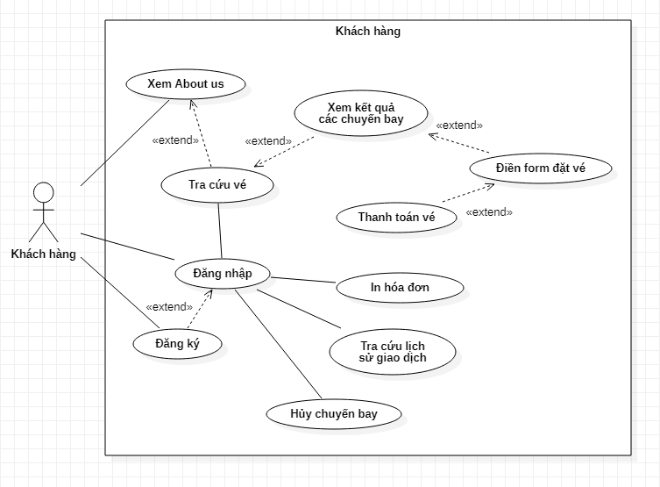

1. Nhân viên

##### 

##### 

##### *Đặc tả use case*

|  |  |  |  |
| --- | --- | --- | --- |
| **Name** | Xem about us | **Code** |  |
| **Description** | Xem thông tin, giới thiệu về công ty | | |
| **Actor** | Khách hàng, Nhân viên | **Trigger** |  |
| **Pre condition** | Khách hàng nhập địa chỉ website. | | |
| **Post condition** | Hiển thị trang chính about us | | |
| **Standard flow/process** | 1. Nhập địa chỉ website. 2. Hiển thị trang thông tin about us | | |
| **Alternative flow/ Process** |  | | |
| **Error situations** | 1. Không thể hiển thị trang chính. 2. Thông tin hiện loạn xạ. | | |
| **System state in error situations** | 1. Lỗi mất kết nối mạng. 2. Cơ sở dữ liệu bị lỗi. | | |

|  |  |  |  |
| --- | --- | --- | --- |
| **Name** | Tra cứu vé | **Code** |  |
| **Description** | Khách hàng tham khảo các chuyến đi phía công ty cung cấp | | |
| **Actor** | Khách hàng | **trigger** | Chọn các điểm đi điểm đến |
| **Pre condition** | Khách hàng phải chọn điểm đi, điểm đến và ngày đi | | |
| **Post condition** | Hiển thị các chuyến bay công ty cung cấp | | |
| **Standard flow/process** | 1. Chọn điểm đi. 2. Chọn điểm đến. 3. Chọn ngày đi. 4. Hệ thống trả về kết quả các chuyến bay khớp với điều kiện khách hàng | | |
| **Alternative flow/ Process** | 1’. Chọn sang mục vé máy bay.  2’. Chọn điểm đi.  3’. Chọn điểm đến.  4’. Chọn ngày đi.  5’. Hệ thống trả về kết quả các chuyến bay khớp với điều kiện khách hàng | | |
| **Error situations** | 1. Không thể nhập liệu các điểm đến, chuyến bay,... 2. Kết quả trả về không khớp với điều kiện đặt ra 3. Không kiểm tra được lịch sử bán vé | | |
| **System state in error situations** | 1. Lỗi mất kết nối mạng. 2. Cơ sở dữ liệu bị lỗi. | | |

|  |  |  |  |
| --- | --- | --- | --- |
| **Name** | Xem kết quả chuyến bay | **Code** |  |
| **Description** | Xem các chuyến bay có dựa trên kết quả tra cứu | | |
| **Actor** | Khách hàng | **trigger** | Đã chọn ngày, chuyến bay cụ thể |
| **Pre-condition** | Đã chọn được chuyển bay, thời gian | | |
| **Post condition** | Hiện bảng kết quả các chuyến bay | | |
| **Standard flow/process** | 1. Hiện form nhập. 2. Điền địa điểm ngày muốn đi. 3. Bảng kết quả hiển thị. | | |
| **Alternative flow/ Process** |  | | |
| **Error situations** | 1. Không tìm kiếm được các chuyến bay 2. Khi điền thông tin thì bị lỗi không điền được | | |
| **System state in error situations** | 1. Lỗi mất kết nối mạng. 2. Cơ sở dữ liệu bị lỗi. | | |

|  |  |  |  |
| --- | --- | --- | --- |
| **Name** | Điền form đặt vé | **Code** |  |
| **Description** | Mua vé các chuyến bay | | |
| **Actor** | Khách hàng | **trigger** | Click vào đặt vé chuyến bay cụ thể |
| **Pre condition** | Đã chọn được chuyển bay mua đi | | |
| **Post condition** | Hiện form cho điền thông tin khách bay | | |
| **Standard flow/process** | 1. Chọn vé muốn bay 2. Hiển thị form nhập 3. Điền các thông tin cá nhân. | | |
| **Alternative flow/ Process** |  | | |
| **Error situations** | 1. Đăng nhập bị lỗi 2. Không tìm kiếm được các chuyến bay 3. Khi điền thông tin thì bị lỗi không điền được 4. Không thể tiến hành mua vé 5. Khi đặt vé thành công nhưng không xuất trình hóa đơn hoặc các vé máy bay điện tử | | |
| **System state in error situations** | 1. Lỗi mất kết nối mạng. 2. Cơ sở dữ liệu bị lỗi. | | |

|  |  |  |  |
| --- | --- | --- | --- |
| **Name** | Thanh toán vé | **Code** |  |
| **Description** | Thanh toán vé vừa chọn | | |
| **Actor** | Khách hàng | **trigger** | Nhấn nút tiếp tục ngay sau khi điền form thông tin đặt vé |
| **Pre condition** | Phải đăng nhập vào hệ thống và đã điền thông tin khách bay | | |
| **Post condition** | Mua vé thành công và vé được lưu vào hệ thống và lịch sử giao dịch của người dùng | | |
| **Standard flow/process** | 1. Điền thông tin cá nhân. 2. Đăng nhập tài khoản. 3. Chọn phương thức thanh toán 4. Nhân xác nhận. 5. Hiển thị bảng thông báo đặt vé thành công. | | |
| **Alternative flow/ Process** | 1’. Đăng nhập tài khoản.  2’ .Điền thông tin cá nhân.  3’. Chọn phương thức thanh toán  4’. Nhân xác nhận.  5’. Hiển thị bảng thông báo đặt vé thành công. | | |
| **Error situations** | 1. Không hiển thị các giao dịch từng thực hiện. 2. Không tra được các giao dịch. 3. Không cập nhật các giao dịch gần đây vừa thực hiện. | | |
| **System state in error situations** | 1. Lỗi mất kết nối mạng. 2. Cơ sở dữ liệu bị lỗi. | | |

|  |  |  |  |
| --- | --- | --- | --- |
| **Name** | Tra cứu lịch sử giao dịch | **Code** |  |
| **Description** | Xem các lịch sử các giao dịch khách hàng đã từng thực hiện. | | |
| **Actor** | Khách hàng | **trigger** | Chọn mục lịch sử giao dịch |
| **Pre condition** | Phải đăng nhập vào hệ thống | | |
| **Post condition** | Hiển thị các giao dịch khách hàng thực hiện với hệ thống. | | |
| **Standard flow/process** | 1. Đăng nhập hệ thống 2. Chọn vào avatar khách hàng phía trên bên phải. 3. Bảng sổ xuống và chọn chức năng tra cứu lịch sử giao dịch 4. Hiển thị lịch sử giao dịch. | | |
| **Alternative flow/ Process** |  | | |
| **Error situations** | 1. Không hiển thị các giao dịch từng thực hiện. 2. Không tra được các giao dịch. 3. Không cập nhật các giao dịch gần đây vừa thực hiện. | | |
| **System state in error situations** | 1. Lỗi mất kết nối mạng. 2. Cơ sở dữ liệu bị lỗi. | | |

|  |  |  |  |
| --- | --- | --- | --- |
| **Name** | In hóa đơn | **Code** |  |
| **Description** | Xuất phiếu vé đã đặt mua | | |
| **Actor** | Khách hàng | **trigger** | Chọn in hóa đơn |
| **Pre condition** | Phải đăng nhập vào hệ thống | | |
| **Post condition** | Xuất phiếu hóa đơn | | |
| **Standard flow/process** | 1. Đăng nhập hệ thống 2. Chọn chức năng in hóa đơn 3. Nhập mã vé muốn in 4. Mẫu hóa đơn hiện lên cho in | | |
| **Alternative flow/ Process** |  | | |
| **Error situations** | 1. Không hiện mẫu hóa đơn. 2. Không xuất đúng mẫu hóa đơn. | | |
| **System state in error situations** | 1. Lỗi mất kết nối mạng. 2. Cơ sở dữ liệu bị lỗi. | | |

|  |  |  |  |
| --- | --- | --- | --- |
| **Name** | Hủy chuyến bay | **Code** |  |
| **Description** | Hủy chuyến bay người dùng đã đặt trước đó | | |
| **Actor** | Khách hàng | **trigger** | Nhấn nút hủy chuyến bay |
| **Pre condition** | Phải đăng nhập vào hệ thống | | |
| **Post condition** | Hủy chuyến bay thành công | | |
| **Standard flow/process** | 1. Đăng nhập hệ thống. 2. Chọn chức năng hủy chuyến bay. 3. Nhập mã giao dịch muốn hủy. 4. Yêu cầu hủy vé được thực hiện. | | |
| **Alternative flow/ Process** |  | | |
| **Error situations** | 1. Không thể nhập mã giao dịch. 2. Không thể hủy chuyến bay. | | |
| **System state in error situations** | 1. Lỗi mất kết nối mạng. 2. Cơ sở dữ liệu bị lỗi. | | |

|  |  |  |  |
| --- | --- | --- | --- |
| **Name** | Đăng nhập | **Code** |  |
| **Description** | Đăng nhập để thực hiện một số tính năng cơ bản | | |
| **Actor** | Khách hàng, Nhân viên | **Trigger** | Nhấn nút đăng nhập |
| **Pre condition** | Nhấn nút đăng nhập | | |
| **Post condition** | Đã đăng nhập hệ thống | | |
| **Standard flow/process** | 1. Chọn nút đăng nhập 2. Điền tài khoản mật khẩu 3. Hệ thống xử lý 4. Đăng nhập vào website, thực hiện một số tính năng | | |
| **Alternative flow/ Process** |  | | |
| **Error situations** | 1. Không thể đăng nhập 2. Tài khoản, mật khẩu dù nhập đúng vẫn báo sai | | |
| **System state in error situations** | 1. Lỗi mất kết nối mạng. 2. Cơ sở dữ liệu bị lỗi. | | |

|  |  |  |  |
| --- | --- | --- | --- |
| **Name** | Đăng ký | **Code** |  |
| **Description** | Tạo tài khoản khi người dùng chưa có tài khoản đăng nhập | | |
| **Actor** | Khách hàng | **Trigger** | Nhấn nút đăng ký |
| **Pre condition** | Nhấn nút đăng ký | | |
| **Post condition** | Có tài khoản để đăng nhập | | |
| **Standard flow/process** | 1. Chọn nút đăng nhập 2. Chọn nút đăng ký 3. Điền thông tin tài khoản 4. Chọn nút đăng ký 5. Hệ thống xử lý 6. Hệ thống chuyển về trang đăng nhập. | | |
| **Alternative flow/ Process** |  | | |
| **Error situations** | Không thể tạo tài khoản. | | |
| **System state in error situations** | 1. Lỗi mất kết nối mạng. 2. Cơ sở dữ liệu bị lỗi. | | |

|  |  |  |  |
| --- | --- | --- | --- |
| **Name** | Quản lý khách đặt | **Code** |  |
| **Description** | Quản lý các khách hàng đã trả tiền trong khoản thời gian vé hết hiệu lực phòng hủy vé | | |
| **Actor** | Nhân viên | **trigger** | Chọn mục quản lý khách đặt |
| **Pre condition** | Phải đăng nhập vào hệ thống | | |
| **Post condition** | Hiện các khách hàng đã trả hóa đơn. | | |
| **Standard flow/process** | 1. Đăng nhập vào hệ thống. 2. Chọn mục quản lý khách đặt 3. Tìm kiếm hóa đơn dựa trên mã và ngày bắt đầu. 4. Kết quả hiện lên. | | |
| **Alternative flow/ Process** |  | | |
| **Error situations** | Không hiển thị mặc dù có hóa đơn ngày đó. | | |
| **System state in error situations** | 1. Lỗi mất kết nối mạng. 2. Cơ sở dữ liệu bị lỗi. | | |

|  |  |  |  |
| --- | --- | --- | --- |
| **Name** | Quản lý khách hủy | **Code** |  |
| **Description** | Xem các khách hàng đã hủy hóa đơn của chuyến bay cụ thể. | | |
| **Actor** | Nhân viên | **trigger** | Nhấn mục quản lý khách hủy |
| **Pre condition** | Phải đăng nhập vào hệ thống | | |
| **Post condition** | Hiện các khách hàng hủy chuyến bay cụ thể | | |
| **Standard flow/process** | 1. Đăng nhập vào hệ thống 2. Chọn mục quản lý khách hủy 3. Tìm kiếm hóa đơn dựa trên mã và ngày bắt đầu. 4. Kết quả hiện lên. | | |
| **Alternative flow/ Process** |  | | |
| **Error situations** | Không hiển thị mặc dù có hóa đơn hủy. | | |
| **System state in error situations** | 1. Lỗi mất kết nối mạng. 2. Cơ sở dữ liệu bị lỗi. | | |

|  |  |  |  |
| --- | --- | --- | --- |
| **Name** | Quản lý chuyến bay | **Code** |  |
| **Description** | Quản lý các chuyến bay có bên công ty. | | |
| **Actor** | Nhân viên | **trigger** | Chọn mục quản lý chuyến bay |
| **Pre condition** | Phải đăng nhập vào hệ thống | | |
| **Post condition** | Hiện các thông tin về các chuyến bay đang có. | | |
| **Standard flow/process** | 1. Đăng nhập vào hệ thống 2. Chọn mục quản lý chuyến bay 3. Giao diện thông tin cụ thể của khách hàng hiện lên. | | |
| **Alternative flow/ Process** |  | | |
| **Error situations** | Thông tin chuyến bay bị sai lệch. | | |
| **System state in error situations** | 1. Lỗi mất kết nối mạng. 2. Cơ sở dữ liệu bị lỗi. | | |

|  |  |  |  |
| --- | --- | --- | --- |
| **Name** | Quản máy bay | **Code** |  |
| **Description** | Quản lý các máy bay có trong hệ thống | | |
| **Actor** | Nhân viên | **trigger** | Nhấn mục quản máy bay |
| **Pre condition** | Phải đăng nhập vào hệ thống | | |
| **Post condition** | Hiện các máy bay hiện có | | |
| **Standard flow/process** | 1. Đăng nhập vào hệ thống 2. Chọn mục quản lý vé. 3. Giao diện vé máy bay hiện lên. | | |
| **Alternative flow/ Process** |  | | |
| **Error situations** | 1. Không hiển thị các vé đang quản lý 2. Thông tin vé bị sai lệch. | | |
| **System state in error situations** | 1. Lỗi mất kết nối mạng. 2. Cơ sở dữ liệu bị lỗi. | | |

|  |  |  |  |
| --- | --- | --- | --- |
| **Name** | Thêm 1 chiều | **Code** |  |
| **Description** | Thêm thông tin chuyến bay. | | |
| **Actor** | Nhân viên | **trigger** | Chọn mục thêm 1 chiều |
| **Pre condition** | Phải đăng nhập vào hệ thống | | |
| **Post condition** | Danh sách chuyến bay có thêm 1 chuyến. | | |
| **Standard flow/process** | 1. Đăng nhập vào hệ thống 2. Chọn mục quản lý chuyến bay. 3. Thêm chuyến bay 1 chiều. 4. Điền thông tin chuyến bay. 5. Thông tin được cập nhật. | | |
| **Alternative flow/ Process** |  | | |
| **Error situations** | 1. Không hiển thị chuyến bay đó sau thêm. 2. Chuyến bay không thể điền thông tin. 3. Chuyến bay không thể thêm. | | |
| **System state in error situations** | 1. Lỗi mất kết nối mạng. 2. Cơ sở dữ liệu bị lỗi. | | |

|  |  |  |  |
| --- | --- | --- | --- |
| **Name** | Thêm khứ hồi | **Code** |  |
| **Description** | Thêm thông tin chuyến bay. | | |
| **Actor** | Nhân viên | **trigger** | Chọn mục thêm khứ hồi |
| **Pre condition** | Phải đăng nhập vào hệ thống | | |
| **Post condition** | Danh sách chuyến bay có thêm 1 chuyến. | | |
| **Standard flow/process** | 1. Đăng nhập vào hệ thống 2. Chọn mục quản lý chuyến bay. 3. Thêm chuyến bay 1 chiều. 4. Điền thông tin chuyến bay. 5. Thông tin được cập nhật. | | |
| **Alternative flow/ Process** |  | | |
| **Error situations** | 1. Không hiển thị chuyến bay đó sau thêm. 2. Chuyến bay không thể điền thông tin. 3. Chuyến bay không thể thêm. | | |
| **System state in error situations** | 1. Lỗi mất kết nối mạng. 2. Cơ sở dữ liệu bị lỗi. | | |

|  |  |  |  |
| --- | --- | --- | --- |
| **Name** | Xóa chuyến bay | **Code** |  |
| **Description** | Xóa các chuyến bay vô tình nhập sai hoặc xóa chuyến bay cũ cho nhẹ hệ thống. | | |
| **Actor** | Nhân viên | **Trigger** | Chọn xóa chuyến bay |
| **Pre condition** | Phải đăng nhập vào hệ thống | | |
| **Post condition** | Chuyến bay được xóa khỏi hệ thống. | | |
| **Standard flow/process** | 1. Đăng nhập vào hệ thống 2. Chọn mục quản lý chuyến bay. 3. Chọn xóa chuyến bay., 4. Nhập mã chuyến bay. 5. Chuyến bay được xóa | | |
| **Alternative flow/ Process** |  | | |
| **Error situations** | Không thể xóa chuyến bay. | | |
| **System state in error situations** | 1. Lỗi mất kết nối mạng. 2. Cơ sở dữ liệu bị lỗi. | | |

|  |  |  |  |
| --- | --- | --- | --- |
| **Name** | Thêm máy bay | **Code** |  |
| **Description** | Thêm thông tin máy bay. | | |
| **Actor** | Nhân viên | **Trigger** |  |
| **Pre condition** | Phải đăng nhập vào hệ thống | | |
| **Post condition** | Số lượng máy bay tăng 1. | | |
| **Standard flow/process** | 1. Đăng nhập vào hệ thống 2. Chọn mục quản lý máy bay. 3. Thêm máy bay 4. Điền thông tin máy bay. 5. Thông tin được cập nhật. | | |
| **Alternative flow/ Process** |  | | |
| **Error situations** | 1. Không hiển thị máy bay đó sau thêm. 2. Máy bay không thể điền thông tin. 3. Máy bay không thể thêm. | | |
| **System state in error situations** | 1. Lỗi mất kết nối mạng. 2. Cơ sở dữ liệu bị lỗi. | | |

|  |  |  |  |
| --- | --- | --- | --- |
| **Name** | Xóa máy bay | **Code** |  |
| **Description** | Xóa các máy bay vô tình nhập sai hoặc không còn hoạt động | | |
| **Actor** | Nhân viên | **Trigger** | Chọn xóa máy bay |
| **Pre condition** | Phải đăng nhập vào hệ thống | | |
| **Post condition** | Máy bay được xóa khỏi hệ thống. | | |
| **Standard flow/process** | 1. Đăng nhập vào hệ thống 2. Chọn mục quản lý máy bay. 3. Chọn xóa máy bay., 4. Nhập mã máy bay. 5. Máy bay được xóa | | |
| **Alternative flow/ Process** |  | | |
| **Error situations** | Không thể xóa máy bay. | | |
| **System state in error situations** | 1. Lỗi mất kết nối mạng. 2. Cơ sở dữ liệu bị lỗi. | | |

##### 

|  |  |  |  |
| --- | --- | --- | --- |
| **Name** | Xác nhận máy bay | **Code** |  |
| **Description** | Kích hoạt máy bay để có thể hoạt động | | |
| **Actor** | Nhân viên | **Trigger** | Chọn xác nhận máy bay |
| **Pre condition** | Phải đăng nhập vào hệ thống | | |
| **Post condition** | Máy bay được kích hoạt | | |
| **Standard flow/process** | 1. Đăng nhập vào hệ thống 2. Chọn mục quản lý máy bay. 3. Chọn xác nhận máy bay., 4. Nhập mã máy bay. 5. Máy bay được kích hoạt | | |
| **Alternative flow/ Process** |  | | |
| **Error situations** | Không thể kích hoạt máy bay. | | |
| **System state in error situations** | 1. Lỗi mất kết nối mạng. 2. Cơ sở dữ liệu bị lỗi. | | |

##### 

##### *Activity diagram*

1. Quy trình đặt vé

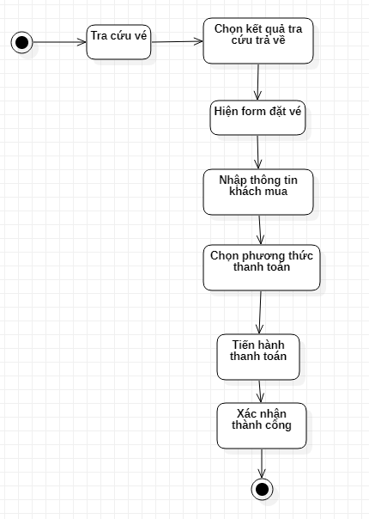

1. Quy trình tra cứu vé

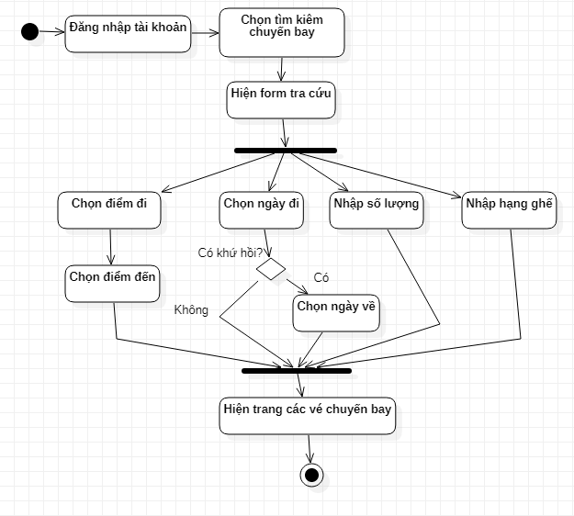

1. Quy trình nhân viên quản lý vé

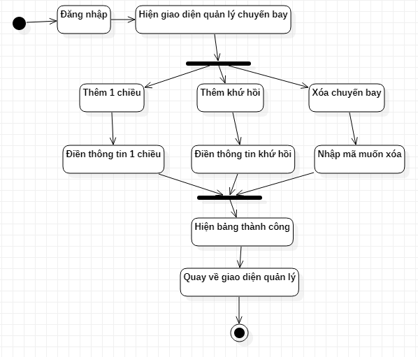

# **1. Thiết kế dữ liệu với tính đúng đắn**

## **Xác định các bảng**

BM1: DatVe(DiemDi,NoiDen,NgayDi,NgayVe,SoLuong,LoaiGhe)

BM2: KhachMua(HoTen,SoDienThoai,DiaChi,Email)

BM3: KhachBay(HoTenKB,GioiTinh)

BM4: ThanhToan(HinhThucThanhToan,ChonNganHang,SDT,HoTen)

BM5: FromYeuCau(TieuDe,LoaiYeuCau,NoiDung)

# **2. Thiết kế dữ liệu với yêu cầu chất lượng (tối ưu tiến hóa, lưu trữ và tốc độ xử lý)**

## **2.1. Xác định các bảng**

_ khach_mua(ma_khach_mua,pass,ten,email,sdt,dia_chi)

_ ct_tb_kh(ma_so,ma_khach_mua,dam_bay)

_khach_bay(ma_khach_bay,code_ve,ten_khach_bay,loai,gioi_tinh,chon_bua_an,ma_so)

_ve(code_ve,ngay_dat_ve,ma_chuyen_bay,ngay_bat_dau,loai,trang_thai_dat,ma_khach_bay,lui_phong_cho,dang_ky_uu_tien,bao_hiem,ma_hoa_don,ma_khach_mua,ngay_ve)

_may_bay(ma_may_bay,loai_may_bay,suc_chua,active)

_chuyen_bay(ma_chuyen_bay,from_city,to_city,ngay_bat_dau,ngay_ket_thuc,gio_bat_dau,gio_ket_thuc,so_luong_economy,so_luong_business,gia_economy,gia_business,ma_may_bay,ngay_ve)

_hoa_don(ma_hoa_don,code_ve,ngay_thanh_toan,tong_tien,phuong_thuc)

_admin(admin_id,pass,staff_id,ten,email)

## 

## **2.2.** **Sơ đồ ERD**

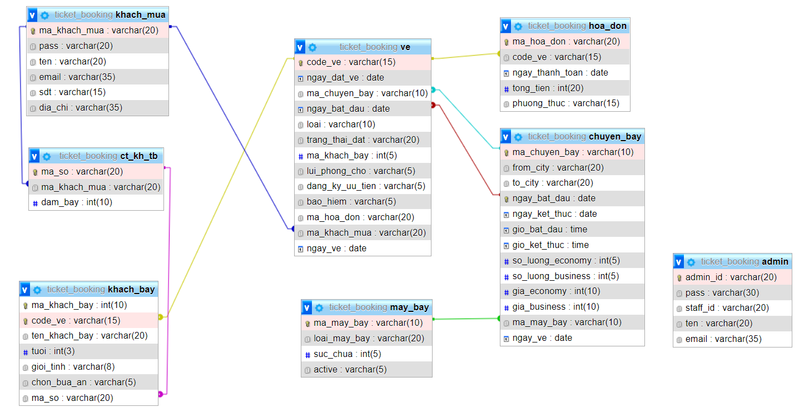

DOC_GIA

## 

## **2.3. Chi tiết các bảng**

### **2.3.1. Bảng khach_mua**

|  |  |  |  |  |  |  |
| --- | --- | --- | --- | --- | --- | --- |
| **TT** | **Tên thuộc tính (Field name)** | **Kiểu dữ liệu** | **Độ rộng** | **Not NULL** | **Ràng buộc / Miền giá trị** | **Diễn giải** |
| 1 | ma_khach_mua | varchar | 20 | x | **Khoá Chính** | Mã khách mua |
| 2 | pass | varchar | 20 |  |  | mật khẩu |
| 3 | ten | varchar | 20 |  |  | Tên khách mua |
| 4 | email | varchar | 35 |  |  | Email |
| 5 | sdt | varchar | 15 |  |  | Số điện thoại |
| 6 | dia_chi | varchar | 35 |  |  | Địa chỉ |

### **2.3.2. Bảng HoaDon**

|  |  |  |  |  |  |  |
| --- | --- | --- | --- | --- | --- | --- |
| **TT** | **Tên thuộc tính (Field name)** | **Kiểu dữ liệu** | **Độ rộng** | **Not NULL** | **Ràng buộc / Miền giá trị** | **Diễn giải** |
| 1 | ma_hoa_don | varchar | 20 | x | Khoá Chính | Mã hóa đơn |
| 2 | code_ve | varchar | 15 |  | khoá ngoại | Code vé |
| 3 | ngay_thanh_toan | date |  |  |  | ngày thanh toán |
| 4 | tong_tien | int | 20 |  |  | tổng tiền |
| 5 | phuong_thuc | varchar | 15 |  |  | phương thức |

### 

### **2.3.3. Bảng khach_bay**

|  |  |  |  |  |  |  |
| --- | --- | --- | --- | --- | --- | --- |
| **TT** | **Tên thuộc tính (Field name)** | **Kiểu dữ liệu** | **Độ rộng** | **Not NULL** | **Ràng buộc / Miền giá trị** | **Diễn giải** |
| 1 | ma_khach_bay | int | 10 | x | **Khoá chính** | Mã khách bay |
| 2 | code_ve | varchar | 15 | x | khoá ngoại | Code vé |
| 3 | ten_khach_bay | nvarchar | 20 |  |  | Tên khách bay |
| 4 | tuoi | int | 3 |  |  | Tuổi |
| 5 | gioi_tinh | varchar | 8 |  |  | Giới tính |
| 6 | chon_bua_an | varchar | 5 |  |  | Chọn bữa ăn trên chuyến bay |
| 7 | ma_so | varchar | 20 |  | khoá ngoại | mã số thông báo |

### 

### 

### **2.3.4. Bảng may_bay**

|  |  |  |  |  |  |  |
| --- | --- | --- | --- | --- | --- | --- |
| **TT** | **Tên thuộc tính (Field name)** | **Kiểu dữ liệu** | **Độ rộng** | **Not NULL** | **Ràng buộc / Miền giá trị** | **Diễn giải** |
| 1 | ma_may_bay | varchar | 10 | x | **Khoá Chính , Khoá Ngoại** | Mã máy bay |
| 2 | loai_may_bay | varchar | 20 |  |  | Loại máy bay |
| 3 | suc_chua | int | 5 |  |  | Sức chứa |
| 4 | active | varchar | 5 |  |  | Trạng thái kích hoạt |

### **2.3.5. Bảng ve**

|  |  |  |  |  |  |  |
| --- | --- | --- | --- | --- | --- | --- |
| **TT** | **Tên thuộc tính (Field name)** | **Kiểu dữ liệu** | **Độ rộng** | **Not NULL** | **Ràng buộc / Miền giá trị** | **Diễn giải** |
| 1 | code_ve | varchar | 15 | x | **Khoá Chính** | Code vé |
| 2 | ngay_dat_ve | date |  |  |  | Ngày đặt vé |
| 3 | ma_chuyen_bay | varchar | 10 |  | Khoá ngoại | Mã chuyến bay |
| 4 | ngay_bat_dau | date |  |  | Khoá ngoại | Ngày khởi hành |
| 5 | loai | varchar | 10 |  |  | Tên loại vé |
| 6 | trang_thai_dat | varchar | 20 |  |  | Trạng thái đặt |
| 7 | ma_khach_bay | int | 5 |  |  | Mã khách bay |
| 8 | lui_phong_cho | varchar | 5 |  |  | Vào phòng chờ trước khi bay |
| 9 | dang_ky_uu_tien | varchar | 5 |  |  | Đăng ký ưu tiên |
| 10 | bao_hiem | varchar | 5 |  |  | Bảo hiểm |
| 11 | ma_hoa_don | varchar | 20 |  |  | Mã hoá đơn |
| 12 | ma_khach_mua | varchar | 20 |  | khoá ngoại | Mã Khách mua |
| 13 | ngay_ve | date |  |  |  | ngày về |

### 

### **2.3.6. Bảng chuyen_bay**

|  |  |  |  |  |  |  |
| --- | --- | --- | --- | --- | --- | --- |
| **TT** | **Tên thuộc tính (Field name)** | **Kiểu dữ liệu** | **Độ rộng** | **Not NULL** | **Ràng buộc / Miền giá trị** | **Diễn giải** |
| 1 | ma_chuyen_bay | varchar | 10 | x | **Khoá chính** | Mã chuyến bay |
| 2 | from_city | varchar | 20 |  |  | thành phố bắt đầu |
| 3 | to_city | varchar | 20 |  |  | thành phố kết thúc |
| 4 | ngay_bat_dau | date |  | x | **Khoá chính** | ngày bắt đầu |
| 5 | ngay_ket_thuc | date |  |  |  | ngày kết thúc |
| 6 | gio_bat_dau | time |  |  |  | giờ bắt đầu |
| 7 | gio_ket_thu | time |  |  |  | giờ kết thúc |
| 8 | so_luong_economy | int | 5 |  |  | số lượng vé economy |
| 9 | so_luong_business | int | 5 |  |  | số lượng vé business |
| 10 | gia_economy | int | 10 |  |  | giá vé economy |
| 11 | gia_business | int | 10 |  |  | giá vé business |
| 12 | ma_may_bay | varchar | 10 |  | **Khoá Ngoại** | mã máy bay |
| 13 | ngay_ve | date |  |  |  | ngày về |

### 

### **2.2.7 Bảng admin**

|  |  |  |  |  |  |  |
| --- | --- | --- | --- | --- | --- | --- |
| **TT** | **Tên thuộc tính (Field name)** | **Kiểu dữ liệu** | **Độ rộng** | **Not NULL** | **Ràng buộc / Miền giá trị** | **Diễn giải** |
| 1 | admin_id | varchar | 20 | x | **Khoá chính** | mã admin |
| 2 | pass | varchar | 30 |  |  | mật khẩu |
| 3 | ten | varchar | 20 |  |  | tên đăng nhập |
| 4 | email | varchar | 35 |  |  | địa chỉ mail |

### 

### 

### 2.2.8 Bảng ct_kh_tb

|  |  |  |  |  |  |  |
| --- | --- | --- | --- | --- | --- | --- |
| **TT** | **Tên thuộc tính (Field name)** | **Kiểu dữ liệu** | **Độ rộng** | **Not NULL** | **Ràng buộc / Miền giá trị** | **Diễn giải** |
| 1 | ma_so | varchar | 20 | x | **Khoá chính** | Mã số thông báo |
| 2 | ma_khach_mua | varchar | 20 |  | Khoá ngoại | Mã khách mua |
| 3 | dam_bay | int | 10 |  |  | dặm bay |

# 

# **Bảng tiêu chuẩn thiết kế giao diện**

## **Tiêu chuẩn đối với các màn hình**

|  |  |  |  |  |  |
| --- | --- | --- | --- | --- | --- |
| **Yếu tố** | **Kích thước** | **Canh lề** | **Cách tổ chức** | **Phím nóng / phím tắt** | **Yêu cầu kết xuất** |
| Màn hình chính | 1920x1080px | 0px |  | Không có |  |
| Màn hình nhập liệu | 775x897px | Lề trái: 449px  Lề phải: 646px |  | Không có |  |
| Màn hình tra cứu | 1920x1080px |  |  | Không có |  |
| Màn hình kết quả | 775x897px | Lề trái: 449px  Lề phải: 646px |  | Không có |  |
| Báo biểu |  |  |  |  |  |
| Màn hình thông báo | 573x91px | Lề trái: 573px  Lề phải: 573px |  |  |  |

## **Tiêu chuẩn đối với các yếu tố trên màn hình**

|  |  |  |  |  |  |  |
| --- | --- | --- | --- | --- | --- | --- |
| **Yếu tố** | **Font type** | **Font size** | **Font Color** | **Canh lề** | **Kích thước** | **Hình dạng** |
| Tiêu đề form | roboto | 18px | black | lề trái 6.5rem | height:400px  width:400px |  |
| Label | roboto | 18px | white |  |  |  |
| Button | roboto | 1.1rem | white | padding: 1rem 2rem  margin-left: 110px  margin-top: 20px | width: 200px |  |
| Link |  |  |  |  |  |  |
| Ô nhập liệu | roboto |  | Black |  |  |  |

# **Sơ đồ giao diện tổng quát**

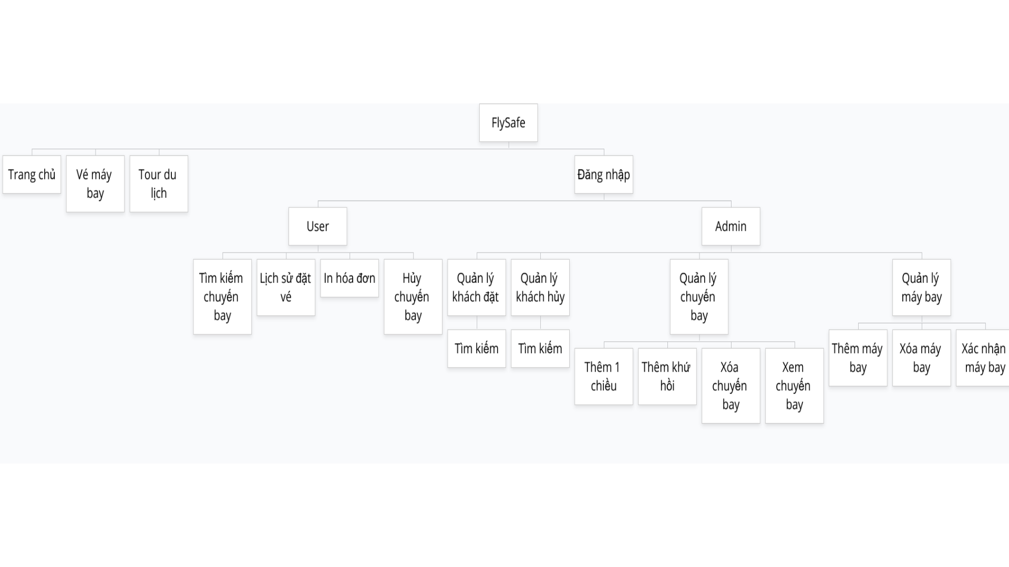

# **Giao diện chi tiết**

## [Màn hình giao diện 1]

***Tên màn hình****:Trang chủ*

***Ý nghĩa****: Hiển thị trang chính khi người dùng vừa mở*

***Hình ảnh****:*

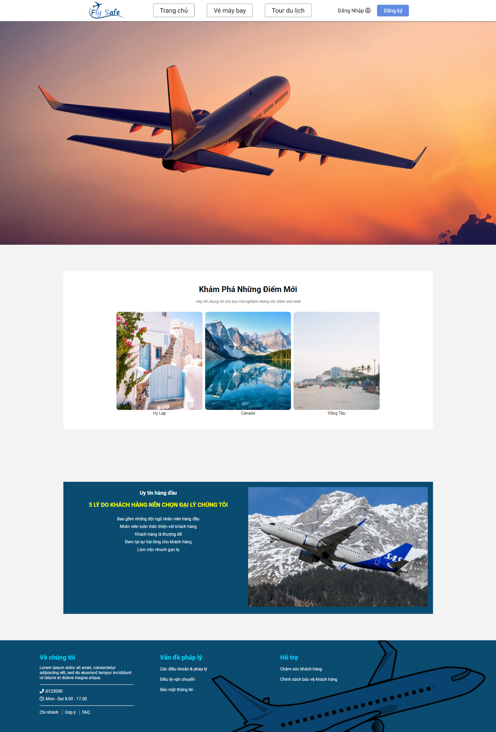

# **Bảng mô tả chi tiết**

|  |  |  |  |  |
| --- | --- | --- | --- | --- |
| **STT** | **Thao tác** | **Ý nghĩa** | **Xử lý liên quan** | **Ghi chú** |
| 1 | Nhập tên trang web | Giao diện chính của trang web |  |  |

## 

## [Màn hình giao diện 2]

***Tên màn hình****: Giao diện vé máy bay*

***Ý nghĩa****: Người dùng muốn tìm vé, tra cứu lịch sử, in hóa đơn hoặc hủy vé thì phải vào vé máy bay và đăng nhập*

***Hình ảnh****:*

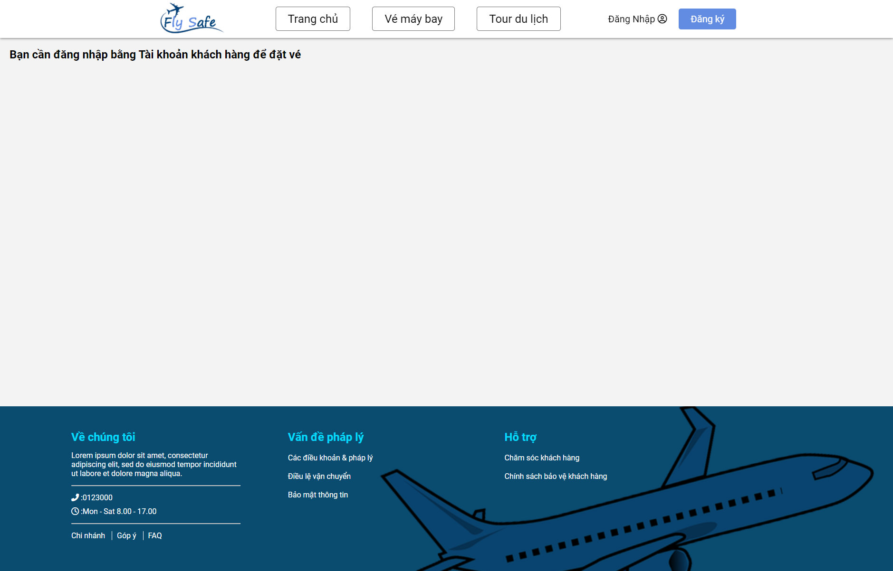

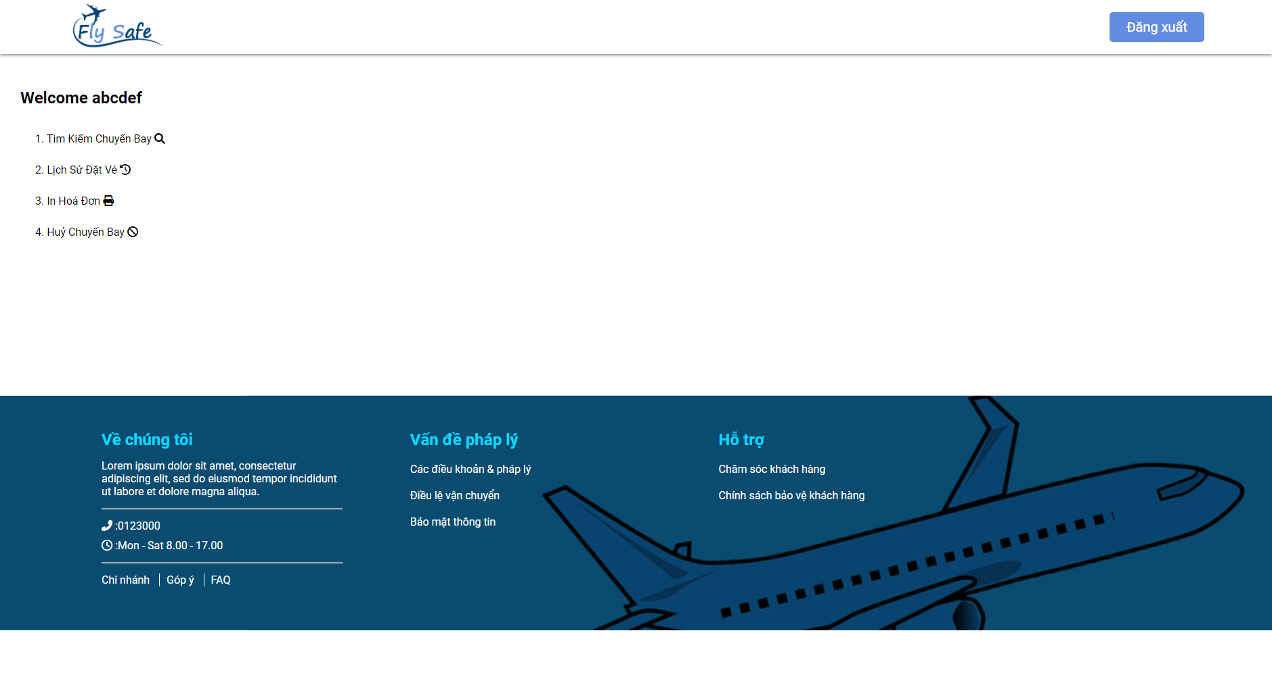**Bảng mô tả chi tiết**

|  |  |  |  |  |
| --- | --- | --- | --- | --- |
| **STT** | **Thao tác** | **Ý nghĩa** | **Xử lý liên quan** | **Ghi chú** |
| 1 | Click vào vé máy bay | chuyển qua giao diện vé máy bay | Đăng nhập |  |
| 2 | Đăng nhập | muốn tra cứu vé thì phải đăng nhập | đăng nhập |  |

## 

## [Màn hình giao diện 3]

***Tên màn hình****: Giao diện tra cứu vé*

***Ý nghĩa****: người dùng cần tìm vé và thanh toán vé*

***Hình ảnh:***

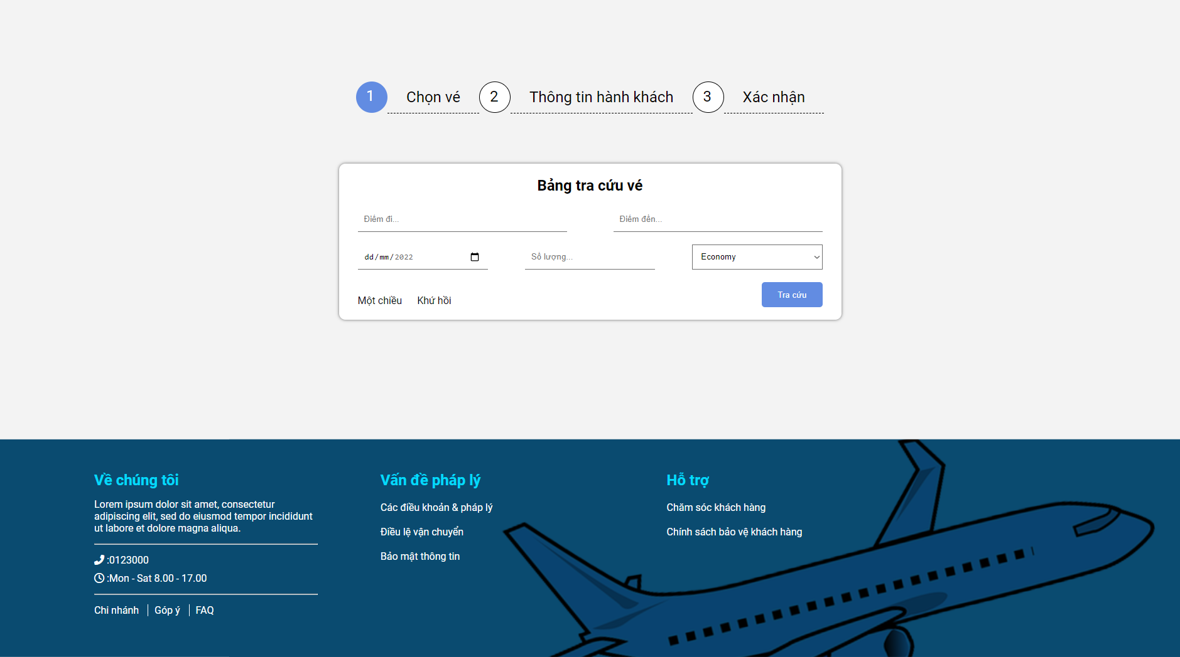

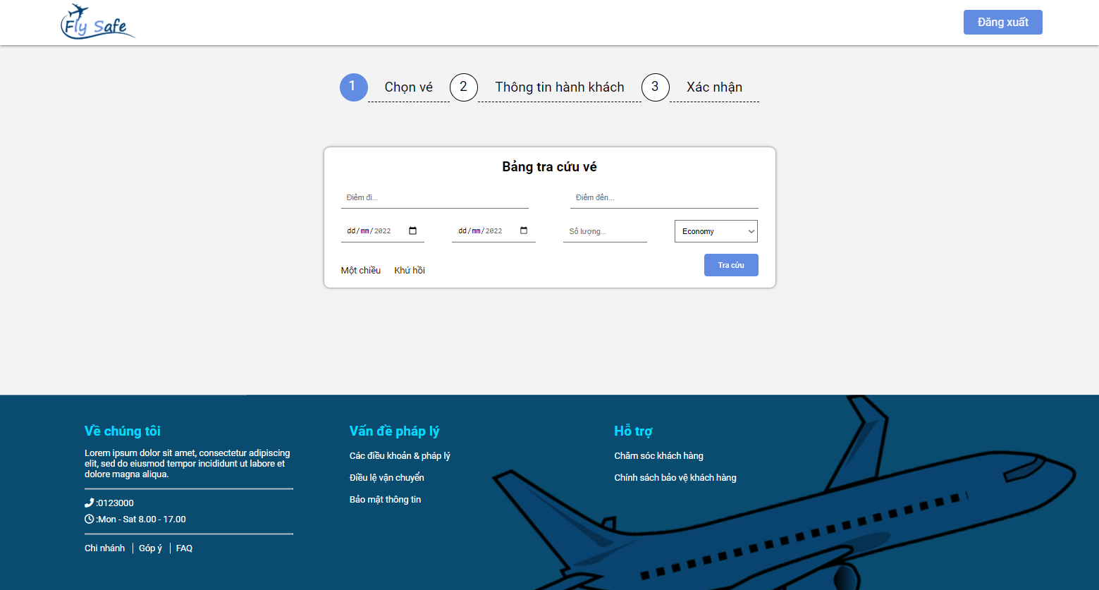

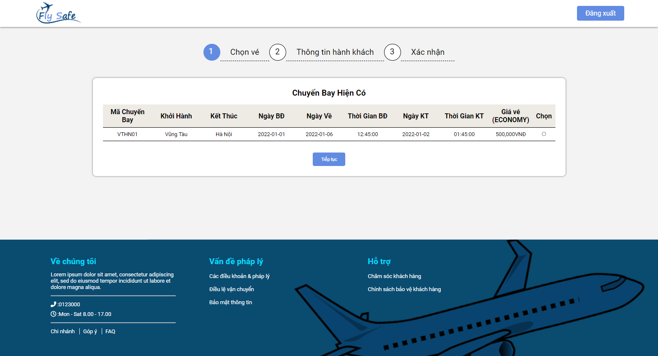

|  |  |  |  |  |
| --- | --- | --- | --- | --- |
| **STT** | **Thao tác** | **Ý nghĩa** | **Xử lý liên quan** | **Ghi chú** |
| 1 | Chọn tìm kiếm chuyến bay | Để tra cứu được vé thì phải chọn chức năng tìm kiếm vé máy bay từ giao diện vé máy bay | Vào giao diện vé máy bay |  |
| 2 | Chọn một chiều hoặc khứ hồi | Nếu người dùng chọn khứ hồi thì giao diện tự hiện thêm ngày về cho người dùng |  |  |
| 3 | Điền điểm đi hoặc điểm đến | Người dùng điền địa điểm cần đi và địa điểm cần đến  VD: điểm đi là hồ chí minh và điểm đến là hà nội |  |  |
| 4 | Chọn ngày | Người dùng chọn ngày đi và ngày về (Nếu chọn khứ hồi) | Khứ hồi |  |
| 5 | Điền số lượng | Người dùng cần điền số lượng người đi để tìm vé thích hợp |  |  |
| 6 | Chọn loại vé | Có 2 loại vé economy và business để người dùng chọn |  |  |
| 7 | Chọn tìm vé | Người dùng bấm tìm vé để tìm theo đúng thông tin người dùng cần tìm |  |  |
| 8 | Chọn vé cần mua | Hiển thị danh sách vé và người dùng chọn vé cần mua |  |  |
| 9 | Chọn tiếp tục | Bấm tiếp tục để tiến hành tới bước tiếp theo | Thông tin hành khách |  |

## 

## [Màn hình giao diện 4]

***Tên màn hình****: Giao diện thông tin khách hàng khi tra cứu vé*

***Ý nghĩa****: sau khi khách hàng tra cứu vé xong thì sẽ tiến hành điền thông tin hành khách cần bay*

***Hình ảnh****:*

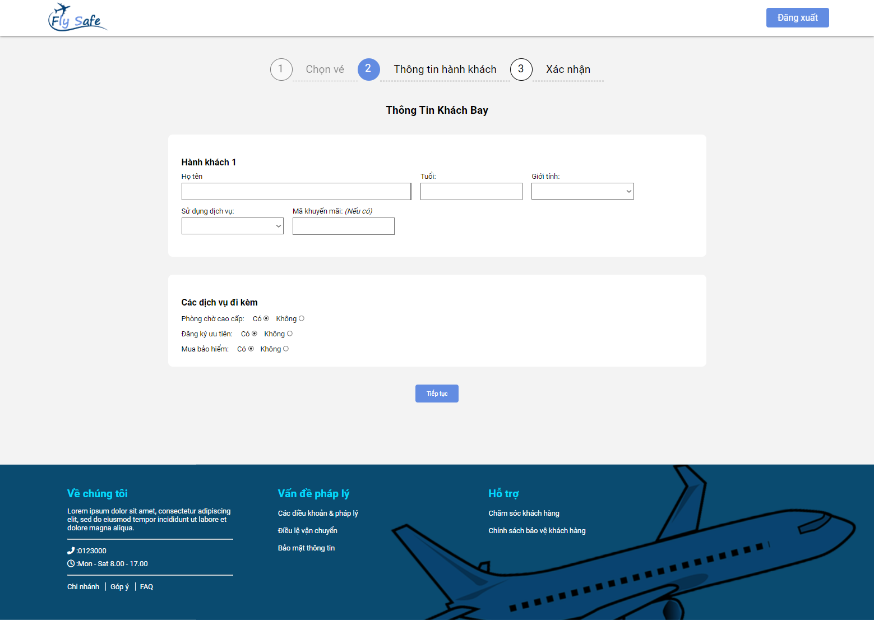

|  |  |  |  |  |
| --- | --- | --- | --- | --- |
| **STT** | **Thao tác** | **Ý nghĩa** | **Xử lý liên quan** | **Ghi chú** |
| 1 | Điền họ tên, tuổi và mã khuyến mãi (nếu có) | Người dùng điền thông tin để tiến hành lưu dữ liệu | In hóa đơn |  |
| 2 | Chọn giới tính | Người dùng chọn giới tính |  |  |
| 3 | Chọn sử dụng dịch vụ | Người dùng có muốn chọn sử dụng dịch vụ không |  |  |
| 4 | Chọn các dịch vụ đi kèm | Có 2 lựa chọn có hoặc không để người dùng chọn thêm dịch vụ đi kèm trên máy bay |  |  |
| 5 | Chọn tiếp tục | Lưu lại dữ liệu và tiến hành bước cuối cùng | Xác nhận |  |

## 

## [Màn hình giao diện 5]

***Tên màn hình****: Giao diện xác nhận*

***Ý nghĩa****: Người dùng xem và xác nhận lại*

***Hình ảnh****:*

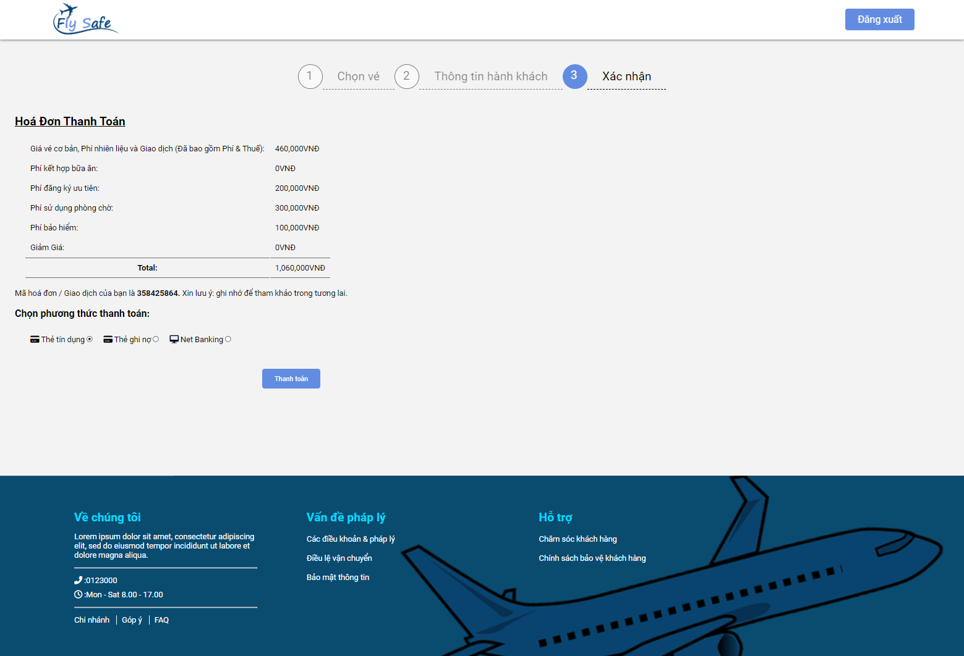

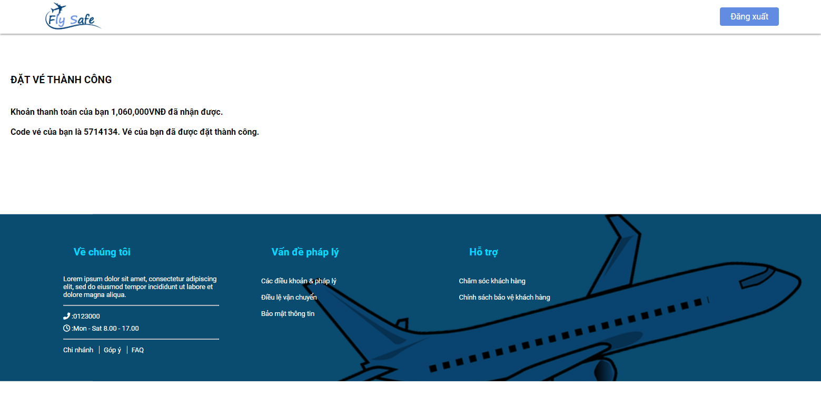

|  |  |  |  |  |
| --- | --- | --- | --- | --- |
| **STT** | **Thao tác** | **Ý nghĩa** | **Xử lý liên quan** | **Ghi chú** |
| 1 | Chọn phương thức thanh toán | Bước cuối cùng người dùng cần chọn phương thức thanh toán để hoàn thành đặt vé |  |  |
| 2 | Chọn thanh toán | Để người dùng xác nhận là chắc chắn mua vé và lưu vào dữ liệu |  |  |

## 

## [Màn hình giao diện 6]

***Tên màn hình****: Giao diện lịch sử đặt vé*

***Ý nghĩa****: người dùng sau khi đặt vé có thể xem lại lịch sử đặt vé của mình*

***Hình ảnh****:*

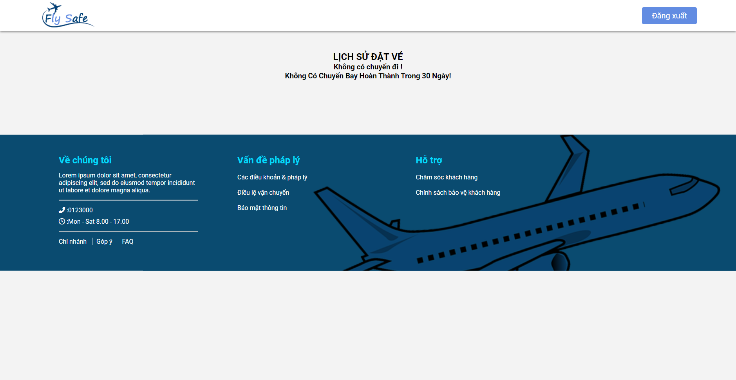

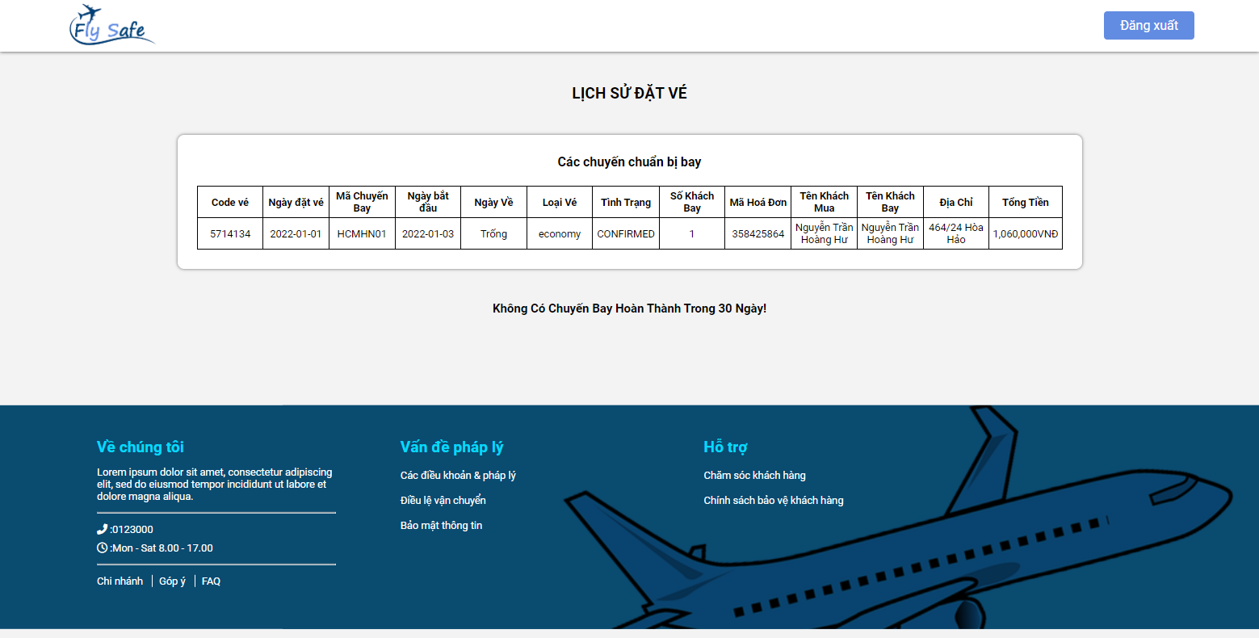

|  |  |  |  |  |
| --- | --- | --- | --- | --- |
| **STT** | **Thao tác** | **Ý nghĩa** | **Xử lý liên quan** | **Ghi chú** |
| 1 | Chọn lịch sử đặt vé | Để tra cứu được lịch sử giao dịch thì người dùng phải vào giao diện vé máy bay | vào giao diện máy bay |  |

## [Màn hình giao diện 7]

***Tên màn hình****: Giao diện in hóa đơn*

***Ý nghĩa****: Người dùng có thể in hóa đơn tại nhà nếu cần*

***Hình ảnh****:*

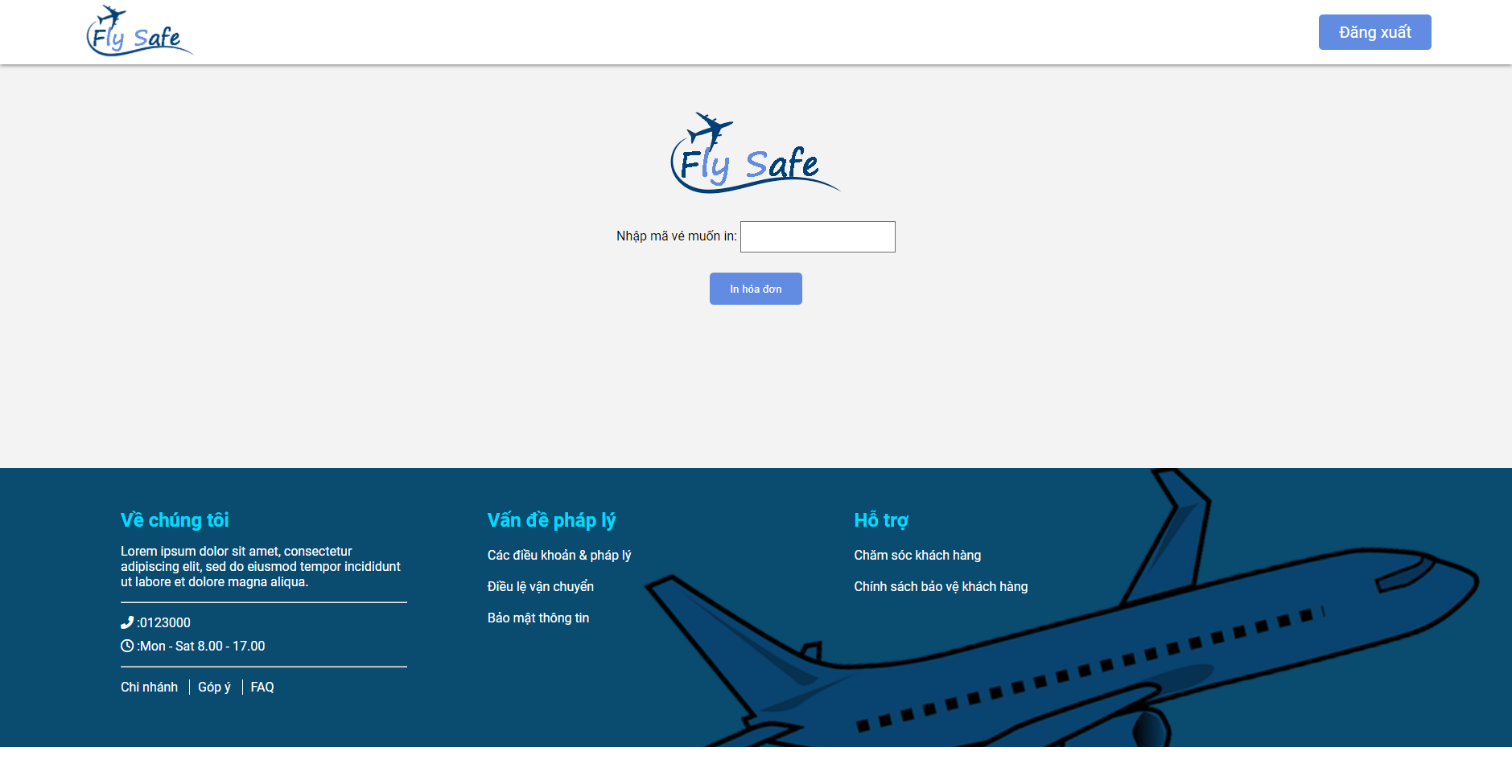

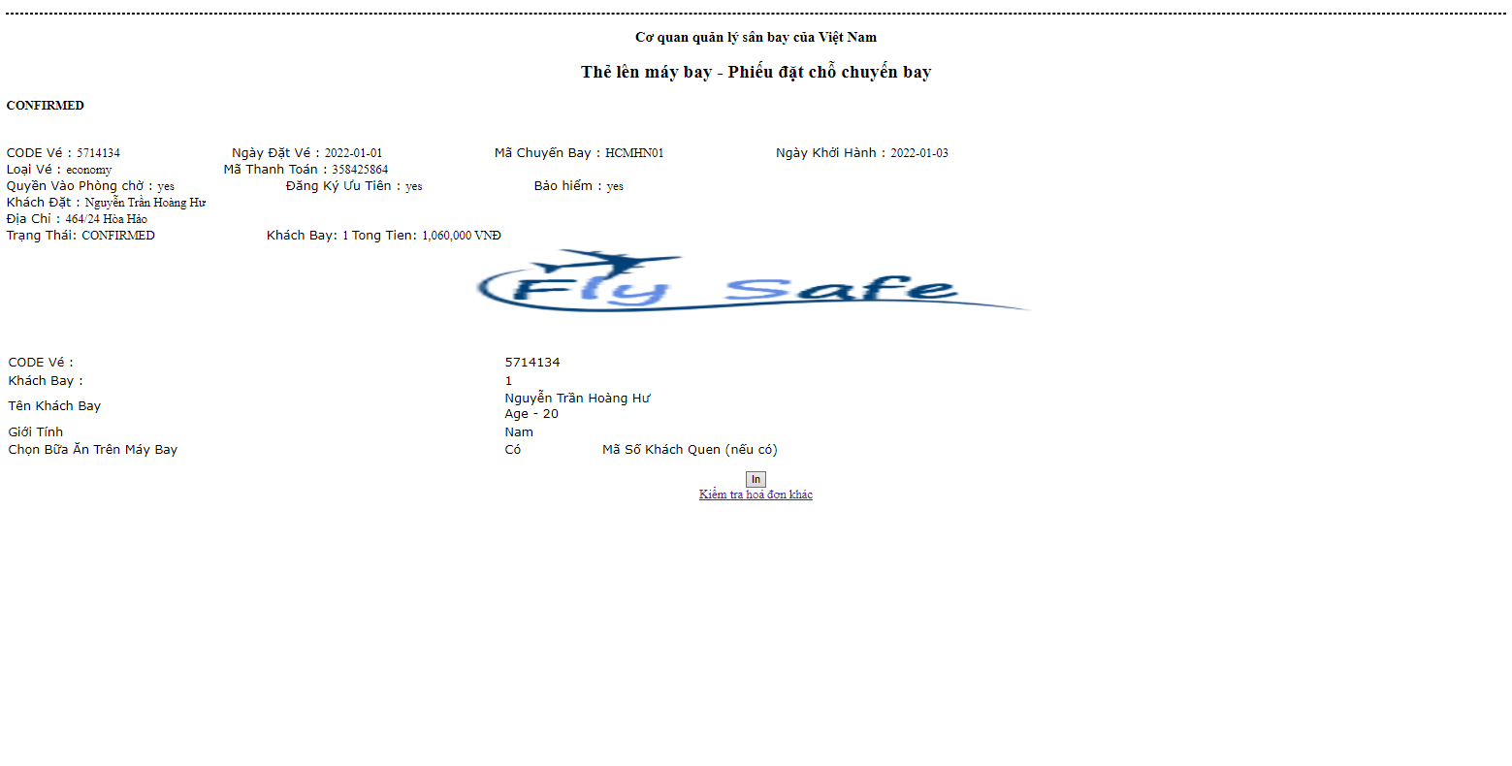

|  |  |  |  |  |
| --- | --- | --- | --- | --- |
| **STT** | **Thao tác** | **Ý nghĩa** | **Xử lý liên quan** | **Ghi chú** |
| 1 | Chọn in hóa đơn | Để in được hóa đơn thì người dùng phải vào giao diện vé máy bay | Vào giao diện vé máy bay |  |
| 2 | Điền mã vé máy | Để dữ liệu có thể tìm được mã vé của người dùng đã mua |  |  |
| 3 | Chọn in | Người dùng muốn in hóa đơn thì chọn in sẽ in toàn bộ ra cho người dùng |  |  |

## 

## [Màn hình giao diện 8]

***Tên màn hình****: Giao diện hủy vé*

***Ý nghĩa****: Người dùng có công việc đột xuất và muốn hủy vé*

***Hình ảnh****:*

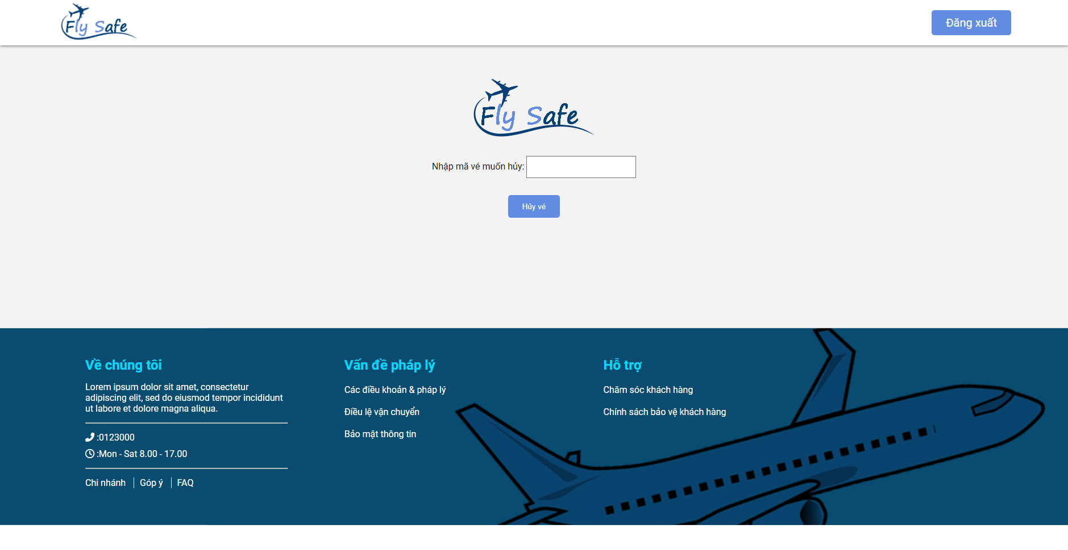

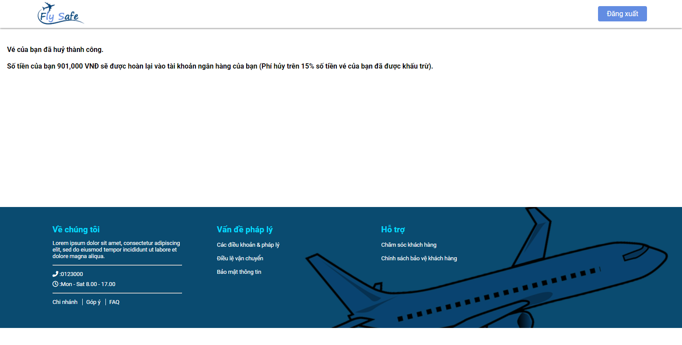

|  |  |  |  |  |
| --- | --- | --- | --- | --- |
| **STT** | **Thao tác** | **Ý nghĩa** | **Xử lý liên quan** | **Ghi chú** |
| 1 | Chọn hủy chuyến bay | Để hủy vé thì người dùng phải vào hủy chuyến bay từ giao diện vé máy bay | Vé máy bay |  |
| 2 | Nhập mã vé | Người dùng nhập mã vé cần hủy |  |  |
| 3 | Chọn hủy vé | Chọn nút hủy vé để xác nhận người dùng muốn hủy vé và để hệ thống hủy vé cho người dùng |  |  |

## 

## 

## [Màn hình giao diện 9]

***Tên màn hình****: Giao diện đăng nhập*

***Ý nghĩa****: Người dùng hoặc quản lý muốn đăng nhập*

***Hình ảnh****:*

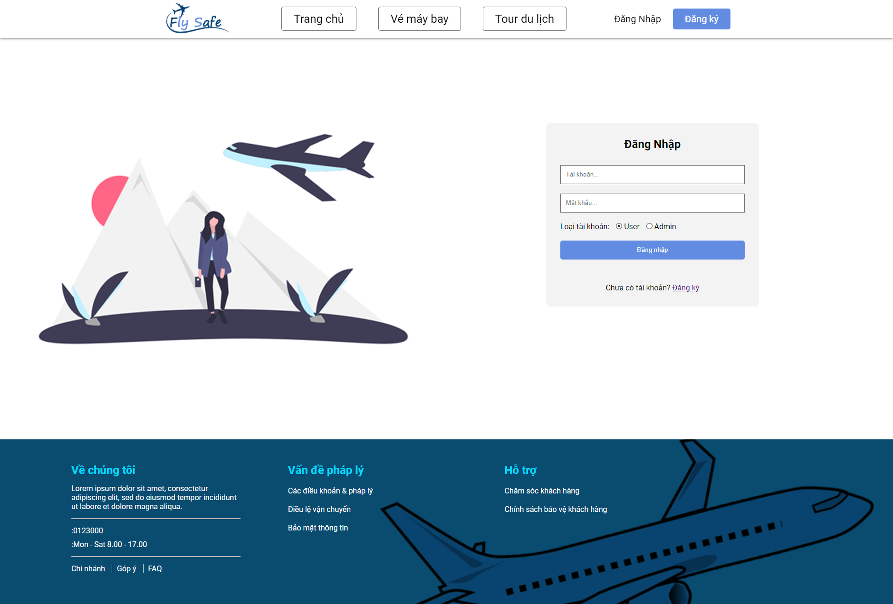

|  |  |  |  |  |
| --- | --- | --- | --- | --- |
| **STT** | **Thao tác** | **Ý nghĩa** | **Xử lý liên quan** | **Ghi chú** |
| 1 | Chọn đăng nhập | Để sử dụng chức năng có trong web | Đăng ký |  |
| 2 | Điền tài khoản và mật khẩu | Người dùng và admin cần phải điền tài khoản và mật khẩu để đăng nhập |  | Người dùng cần tạo tài khoản  admin được tạo sẵn |
| 3 | Chọn nút đăng nhập | Đăng nhập vào tài khoản và mở thêm chức năng cho người dùng |  |  |

## [Màn hình giao diện 10]

***Tên màn hình****: Giao diện đăng ký*

***Ý nghĩa****: Người dùng muốn đăng ký tài khoản để sử dụng chức năng*

***Hình ảnh****:*

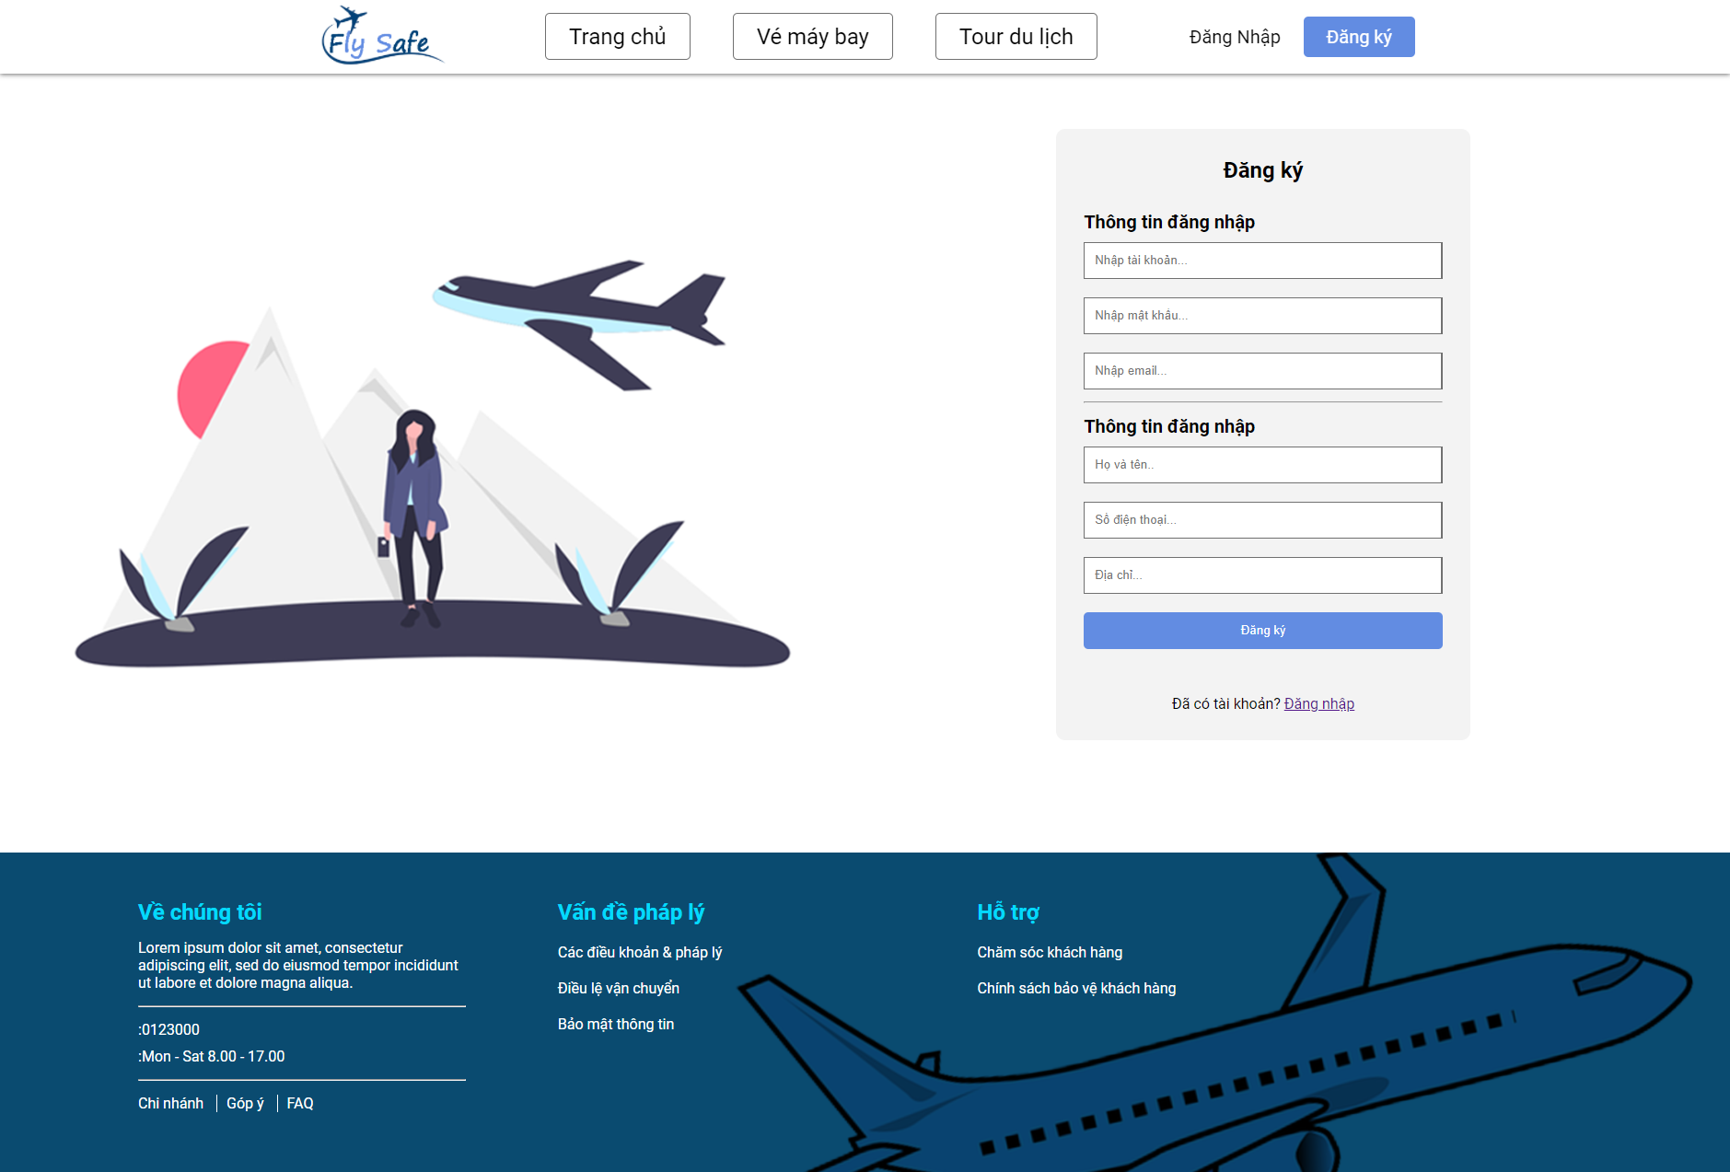

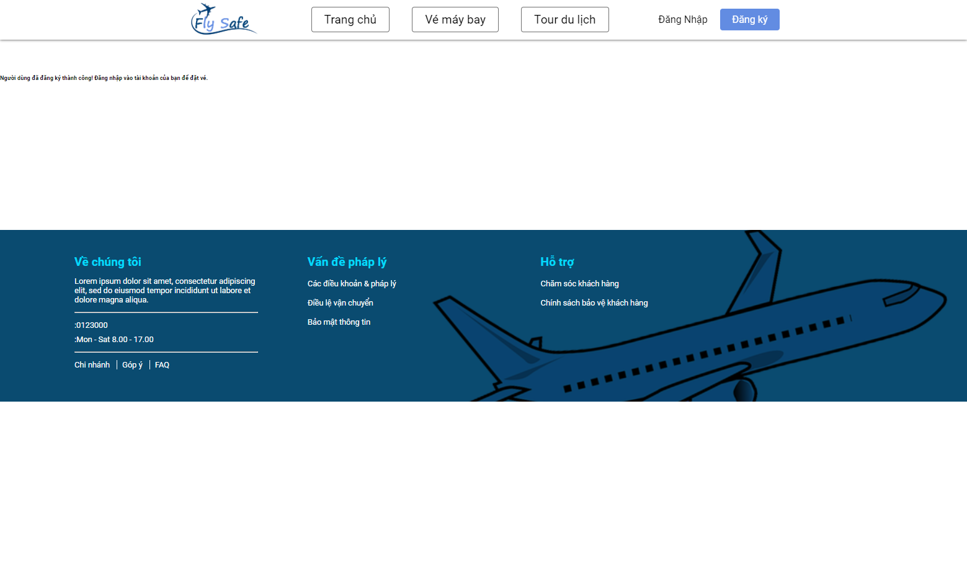

|  |  |  |  |  |
| --- | --- | --- | --- | --- |
| **STT** | **Thao tác** | **Ý nghĩa** | **Xử lý liên quan** | **Ghi chú** |
| 1 | Chọn đăng ký | Người dùng khi chưa có tài khoản thì chọn vào đăng ký để đăng ký tài khoản | đăng nhập |  |
| 2 | Điền thông tin | Người dùng cần điền thông tin để đăng ký tài khoản |  |  |
| 3 | Chọn nút đăng ký | Để hệ thống tạo tài khoản cho khách hàng đăng nhập |  |  |

## 

## [Màn hình giao diện 11]

***Tên màn hình****: Giao diện quản lý khách đặt*

***Ý nghĩa****: Nhân viên vào xem danh sách khách đặt vé*

***Hình ảnh****:*

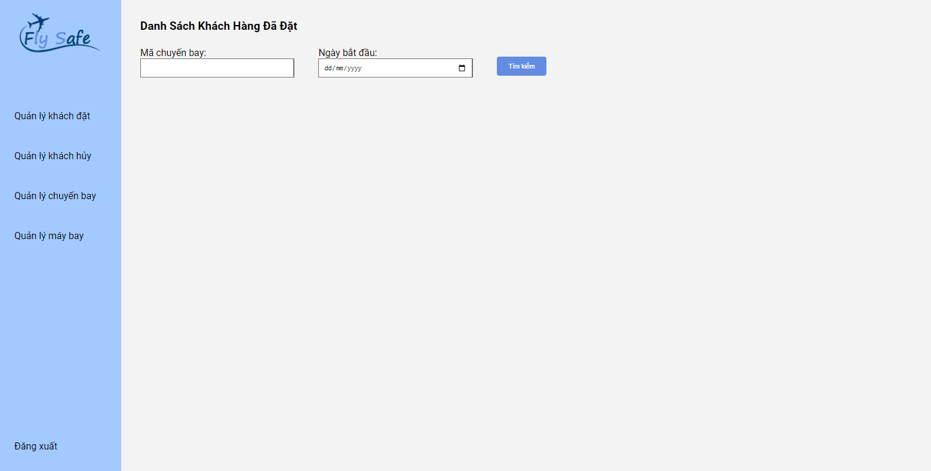

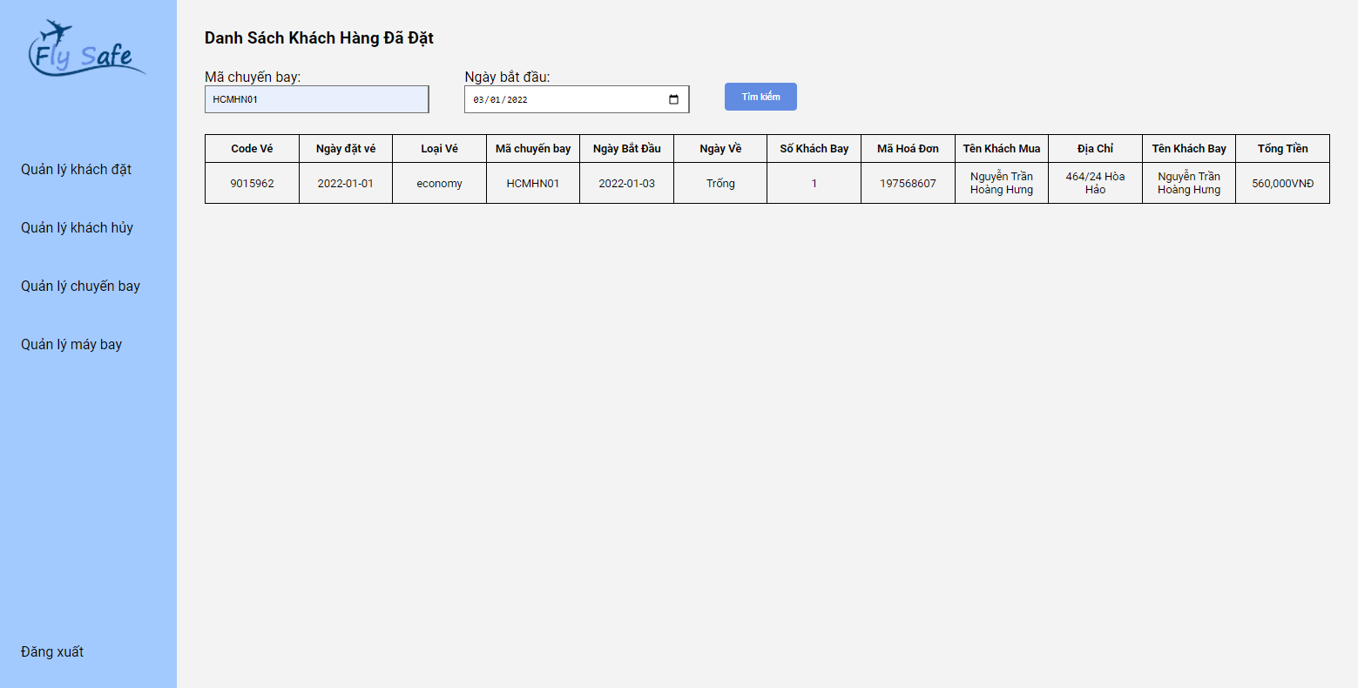

|  |  |  |  |  |
| --- | --- | --- | --- | --- |
| **STT** | **Thao tác** | **Ý nghĩa** | **Xử lý liên quan** | **Ghi chú** |
| 1 | Chọn quản lý khách đặt | Nhân viên đăng nhập vào tài khoản admin và chọn quản lý khách đặt | Đăng nhập |  |
| 2 | Điền mã chuyến bay | Tìm chuyến bay để xem có bao nhiêu khách hàng đặt vé | Quản lý chuyến bay |  |
| 3 | Chọn ngày bắt đầu | Ngày bắt đầu của vé | Quản lý chuyến bay |  |
| 4 | Chọn tìm kiếm | Hệ thống sẽ tìm kiếm chuyến bay của ngày nhân viên chọn và hiển thị danh sách khách đã đặt |  |  |

## 

## [Màn hình giao diện 12]

***Tên màn hình****: Giao diện quản lý khách hủy*

***Ý nghĩa****: Nhân viên vào xem danh sách khách hủy vé*

***Hình ảnh****:*

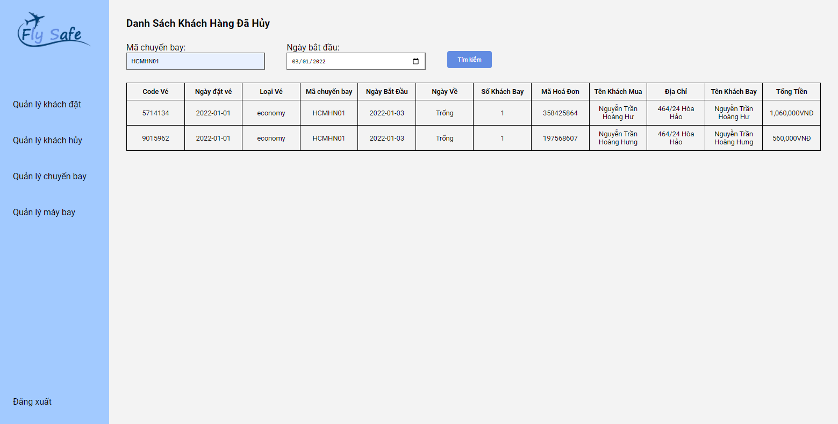

|  |  |  |  |  |
| --- | --- | --- | --- | --- |
| **STT** | **Thao tác** | **Ý nghĩa** | **Xử lý liên quan** | **Ghi chú** |
| 1 | Chọn quản lý khách hủy | Nhân viên đăng nhập vào tài khoản admin và chọn quản lý khách hủy | Đăng nhập |  |
| 2 | Điền mã chuyến bay | Tìm chuyến bay để xem có bao nhiêu khách hàng đặt vé | Quản lý chuyến bay |  |
| 3 | Chọn ngày bắt đầu | Ngày bắt đầu của vé | Quản lý chuyến bay |  |
| 4 | Chọn tìm kiếm | Hệ thống sẽ tìm kiếm chuyến bay của ngày và nhân viên chọn và hiển thị danh sách khách đã hủy vé |  |  |

## [Màn hình giao diện 13]

***Tên màn hình****: Giao diện quản lý chuyến bay*

***Ý nghĩa****: Nhân viên vào xem danh sách chuyến bay*

***Hình ảnh****:*

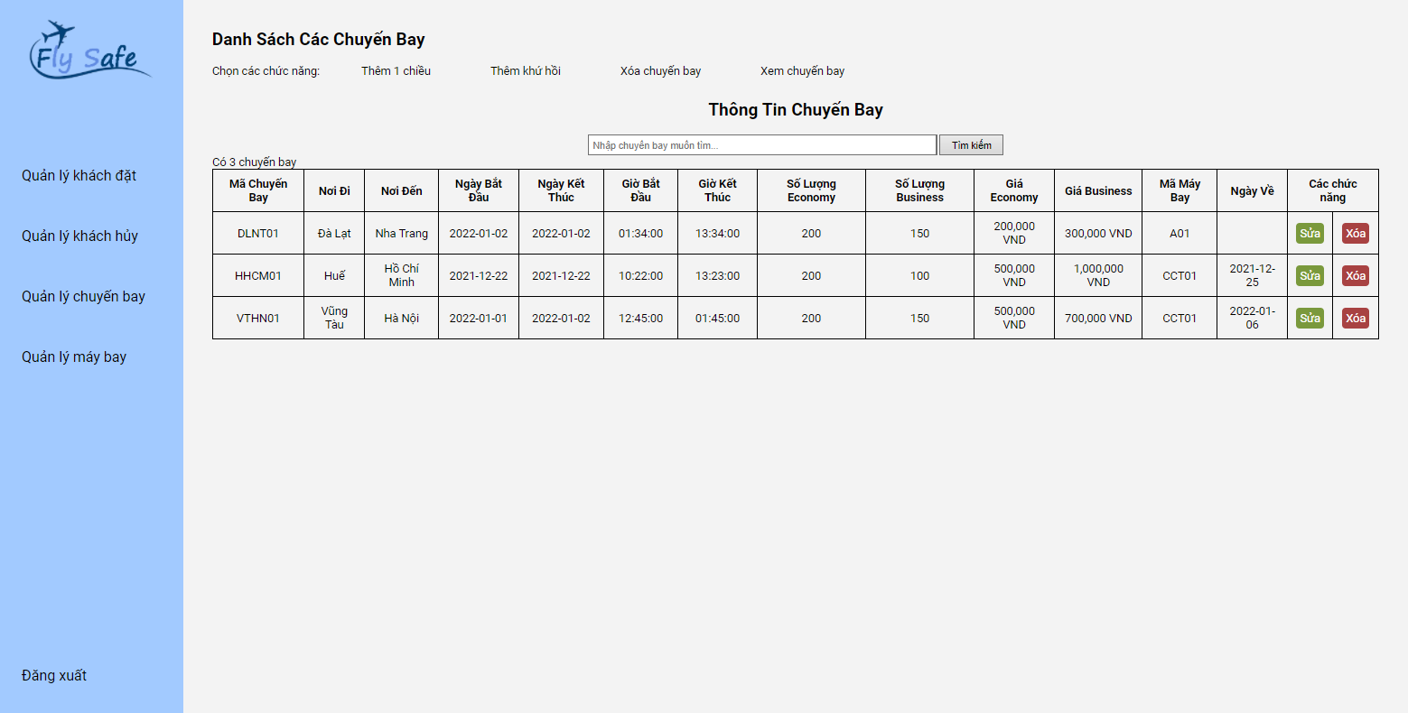

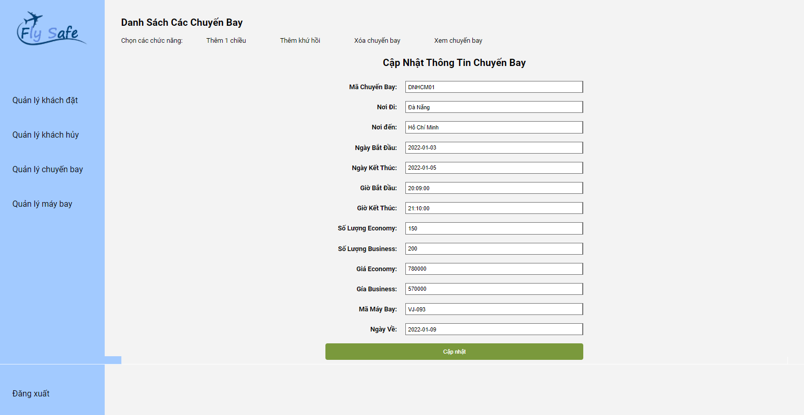

|  |  |  |  |  |
| --- | --- | --- | --- | --- |
| **STT** | **Thao tác** | **Ý nghĩa** | **Xử lý liên quan** | **Ghi chú** |
| 1 | Chọn quản lý chuyến bay | Nhân viên đăng nhập vào tài khoản admin và chọn quản lý chuyến bay | Đăng nhập |  |
| 2 | Xem chuyến bay | Nhân viên xem thông tin chuyến bay | Quản lý khách đặt, quản lý khách hủy |  |
| 3 | Chọn sửa hoặc xóa | Nhân viên có thể sửa hoặc xóa thông tin chuyến bay |  |  |
| 4 | Chọn cập nhật | Nhân viên chọn nút cập nhật sau khi sửa xong để hệ thống lưu vào dữ liệu | Chức năng sửa trong xem chuyến bay |  |

## 

## [Màn hình giao diện 14]

***Tên màn hình****: Giao diện xóa chuyến bay*

***Ý nghĩa****: Nhân viên muốn xóa chuyến bay*

***Hình ảnh****:*

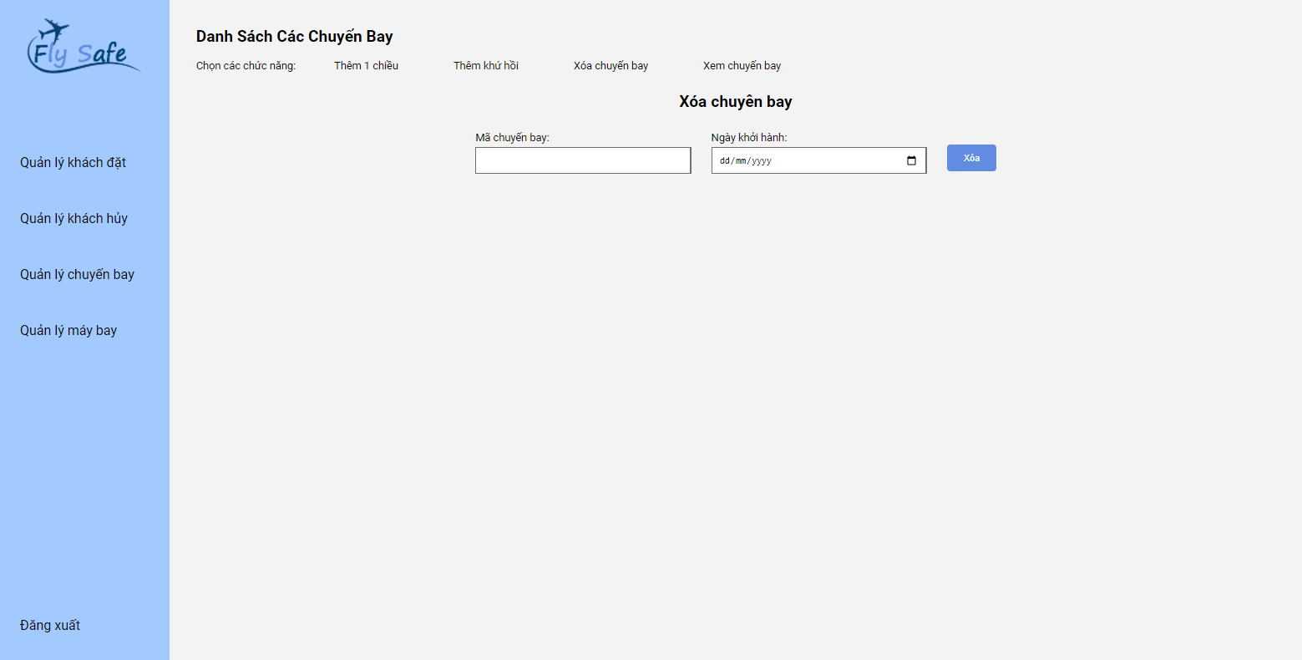

|  |  |  |  |  |
| --- | --- | --- | --- | --- |
| **STT** | **Thao tác** | **Ý nghĩa** | **Xử lý liên quan** | **Ghi chú** |
| 1 | Chọn xóa chuyến bay | Nhân viên muốn xóa chuyến bay trong danh sách | Chức năng xóa trong xem chuyến bay |  |
| 2 | Điền mã chuyến bay | Nhân viên điền mã chuyến bay cần xóa | Thêm 1 chiều, thêm khứ hồi |  |
| 3 | Chọn ngày khởi hành | Nhân viên chọn ngày chuyến bay khởi hành | Thêm 1 chiều, thêm khứ hồi |  |
| 4 | Chọn xóa | Hệ thống sẽ xóa dữ liệu chuyến bay cần xóa |  |  |

## 

## [Màn hình giao diện 15]

***Tên màn hình****: Giao diện thêm chuyến bay 1 chiều*

***Ý nghĩa****: Nhân viên muốn thêm chuyến bay một chiều vào danh sách*

***Hình ảnh****:*

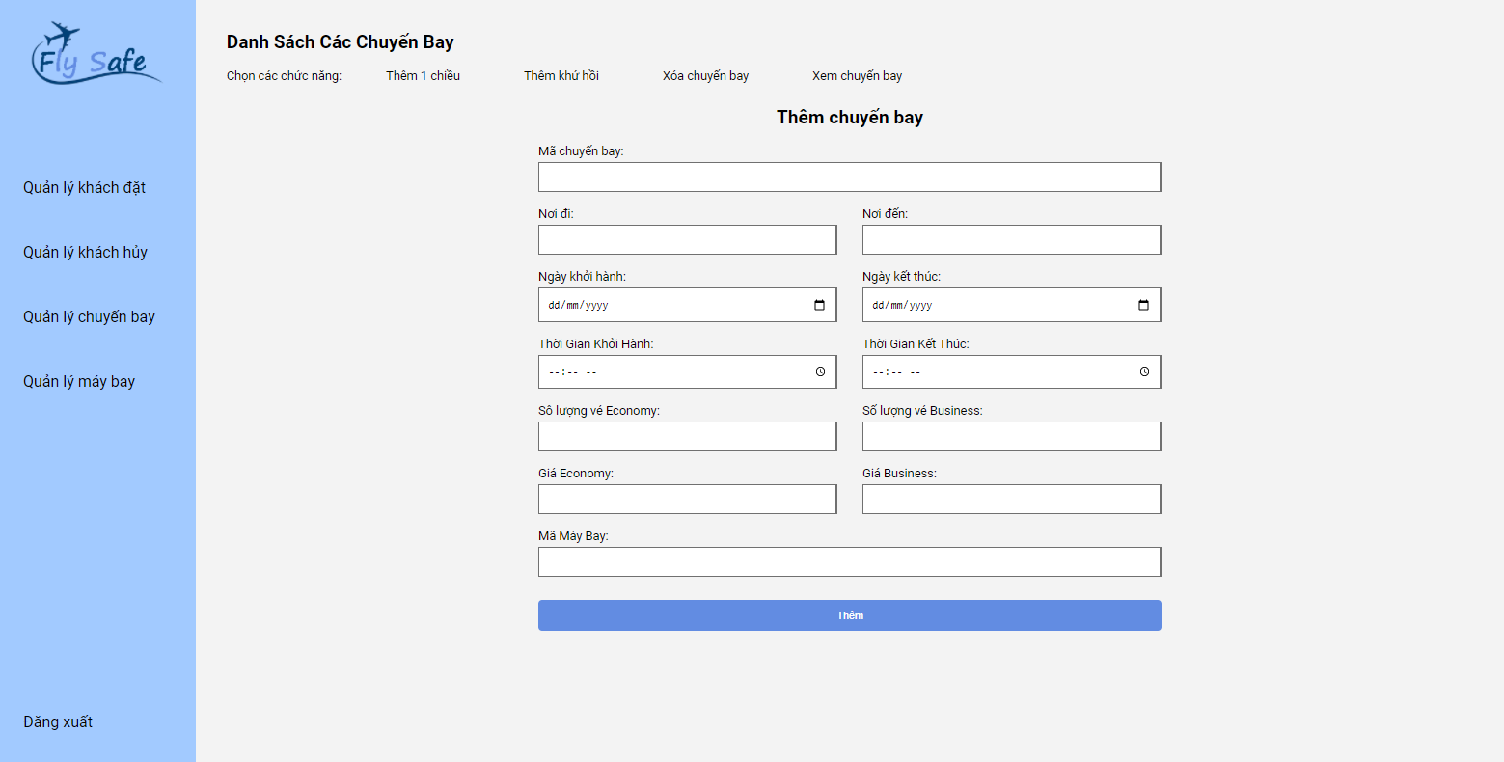

|  |  |  |  |  |
| --- | --- | --- | --- | --- |
| **STT** | **Thao tác** | **Ý nghĩa** | **Xử lý liên quan** | **Ghi chú** |
| 1 | Chọn chức năng thêm 1 chiều | Nhân viên muốn thêm chuyến bay một chiều |  |  |
| 2 | Điền thông tin | Nhân viên điền thông tin chuyến bay |  |  |
| 3 | Chọn thêm | Hệ thống sẽ thêm thông tin vào chuyến bay | Xem chuyến bay |  |

## 

## [Màn hình giao diện 16]

***Tên màn hình****: Giao diện thêm chuyến bay khứ hồi*

***Ý nghĩa****: Nhân viên muốn thêm chuyến bay khứ hồi vào danh sách*

***Hình ảnh****:*

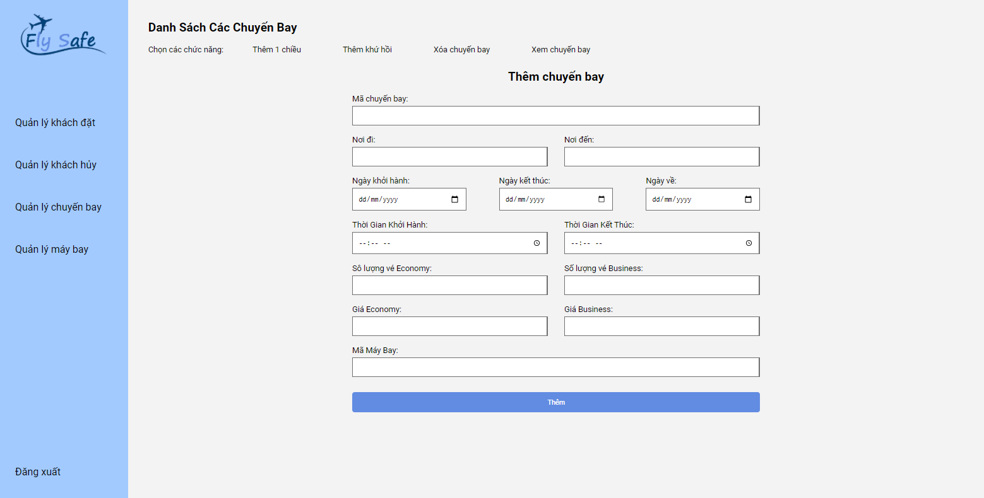

|  |  |  |  |  |
| --- | --- | --- | --- | --- |
| **STT** | **Thao tác** | **Ý nghĩa** | **Xử lý liên quan** | **Ghi chú** |
| 1 | Chọn chức năng thêm khứ hồi | Nhân viên muốn thêm chuyến bay khứ hồi và hiển thị thêm ngày kết thúc |  |  |
| 2 | Điền thông tin | Nhân viên điền thông tin chuyến bay |  |  |
| 3 | Chọn thêm | Hệ thống sẽ thêm thông tin vào chuyến bay | Xem chuyến bay |  |

## 

## [Màn hình giao diện 17]

***Tên màn hình****: Giao diện thêm máy bay*

***Ý nghĩa****: Nhân viên muốn thêm máy bay vào danh sách*

***Hình ảnh****:*

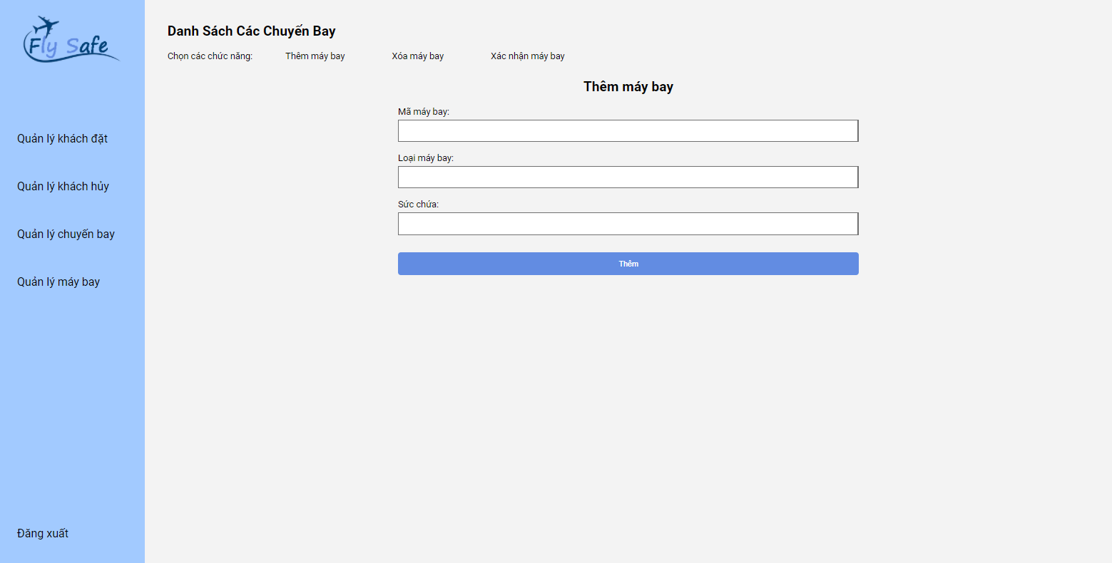

|  |  |  |  |  |
| --- | --- | --- | --- | --- |
| **STT** | **Thao tác** | **Ý nghĩa** | **Xử lý liên quan** | **Ghi chú** |
| 1 | Chọn quản lý máy bay | Nhân viên đăng nhập vào admin và chọn quản lý máy bay |  |  |
| 2 | Chọn thêm máy bay | Hiển thị giao diện thêm máy bay |  |  |
| 3 | Điền thông tin | Nhân viên điền các thông tin như mã máy bay, loại máy bay, sức chứa |  |  |
| 4 | Chọn thêm | Hệ thống sẽ thêm vào dữ liệu cho nhân viên |  |  |

## 

## [Màn hình giao diện 18]

***Tên màn hình****: Giao diện xóa máy bay*

***Ý nghĩa****: Nhân viên muốn hủy kích hoạt*

***Hình ảnh****:*

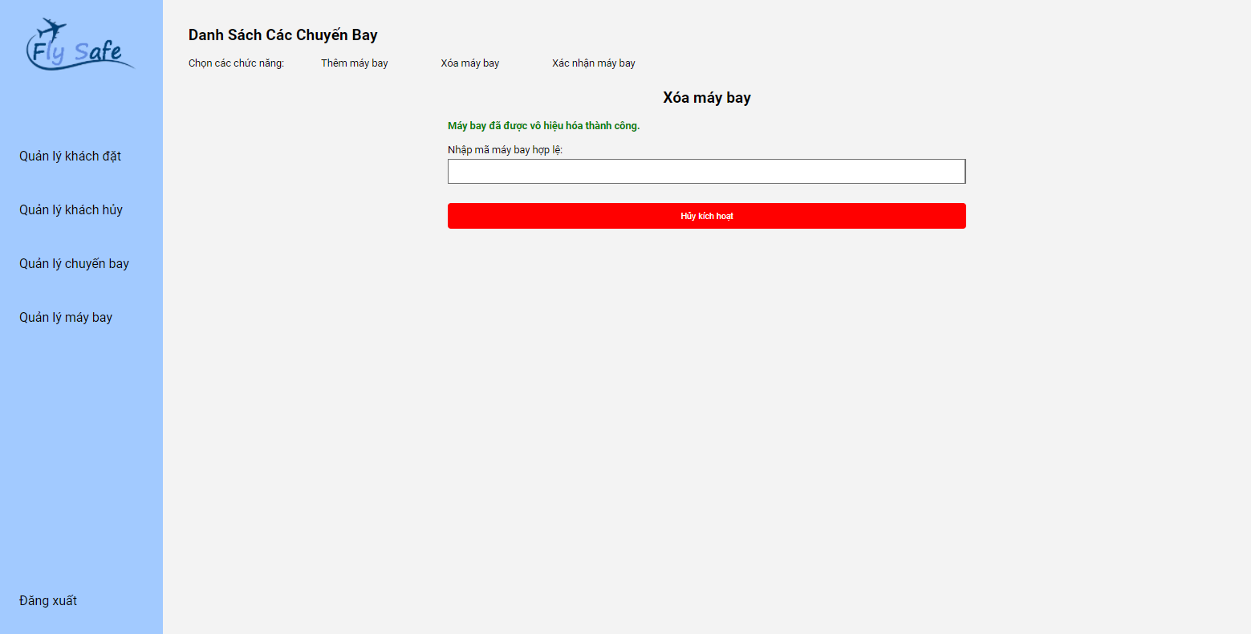

|  |  |  |  |  |
| --- | --- | --- | --- | --- |
| **STT** | **Thao tác** | **Ý nghĩa** | **Xử lý liên quan** | **Ghi chú** |
| 1 | Chọn quản lý máy bay | Nhân viên đăng nhập vào admin và chọn quản lý máy bay |  |  |
| 2 | Chọn xóa máy bay | Hiển thị giao diện xóa máy bay |  |  |
| 3 | Điền thông tin | Nhân viên điền mã máy bay |  |  |
| 4 | Chọn hủy kích hoạt | Hệ thống sẽ chuyển máy bay kích hoạt từ yes thành no trong dữ liệu |  |  |

## 

## [Màn hình giao diện 19]

***Tên màn hình****: Giao diện xác nhận máy bay*

***Ý nghĩa****: Nhân viên muốn kích hoạt*

***Hình ảnh****:*

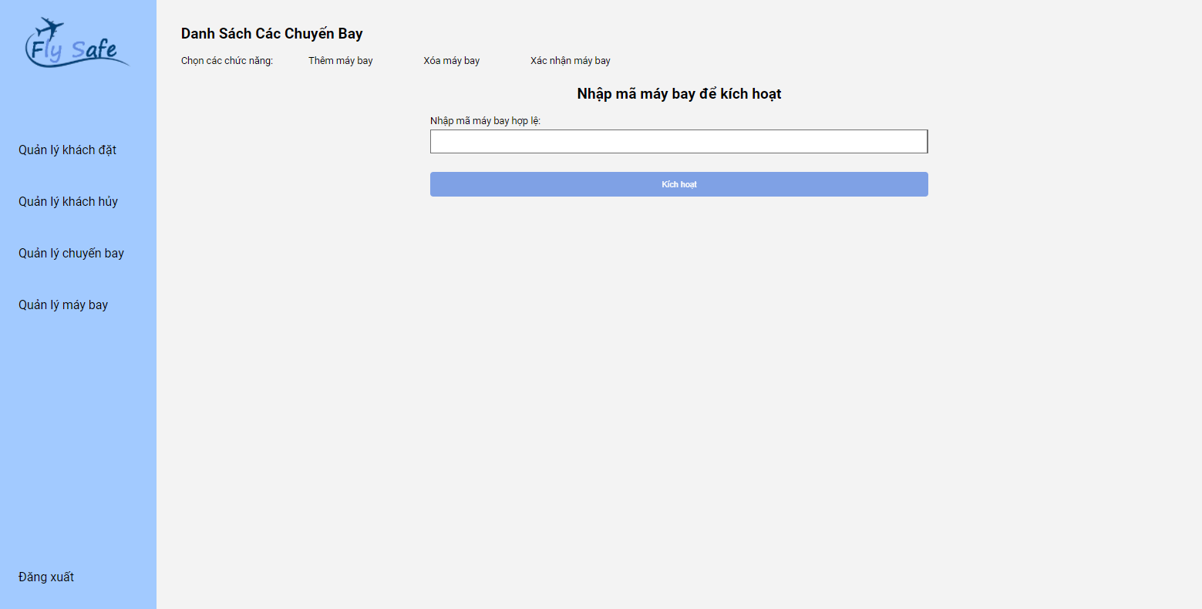

|  |  |  |  |  |
| --- | --- | --- | --- | --- |
| **STT** | **Thao tác** | **Ý nghĩa** | **Xử lý liên quan** | **Ghi chú** |
| 1 | Chọn quản lý máy bay | Nhân viên đăng nhập vào admin và chọn quản lý máy bay |  |  |
| 2 | Chọn xác nhận máy bay | Hiển thị giao diện xác nhận máy bay |  |  |
| 3 | Điền thông tin | Nhân viên điền mã máy bay |  |  |
| 4 | Chọn kích hoạt | Hệ thống sẽ chuyển máy bay kích hoạt từ no thành yes trong dữ liệu |  |  |

## 